TALLINNA TEHNIKAÜLIKOOL

Infotehnoloogia teaduskond

Tarkvarateaduse instituut

Parklaoperaatori infosüsteemi parkimiskohtade funktsionaalne allsüsteem

Andmebaasid I, ITI0206

|  |  |
| --- | --- |
| Üliõpilane: | Daniil Rakitin,  Ilian Tommik,  Arseni Terletski |
| Õpperühm: | IABB41 |
| Matrikli nr: | Daniil Rakitin 232981, Ilian Tommik 233676,  Arseni Terletski 23341 |
| e-posti aadress: | daraki@taltech.ee, iltomm@taltech.ee, edandr@taltech.ee |

|  |  |
| --- | --- |
| Juhendaja: | Erki Eessaar |

Tallinn

2025

**Sisukord**

**1 Strateegiline analüüs 5**

1.1 Terviksüsteemi üldvaade 5

*1.1.1 Organisatsiooni eesmärgid 5*

*1.1.2 Infosüsteemi eesmärgid 5*

*1.1.3 Lausendid 6*

*1.1.4 Põhiobjektid 7*

*1.1.5 Mõned põhiprotsessid ja neid käivitavad sündmused 8*

*1.1.6 Tegutsejad 10*

*1.1.7 Asukohad 10*

*1.1.8 Terviksüsteemi tükeldus allsüsteemideks 10*

1.2 Parkimiskohtade funktsionaalse allsüsteemi eskiismudelid 12

*1.2.1 Eesmärgid 12*

*1.2.2 Seosed pädevusalade ja registritega 13*

*1.2.3 Allsüsteemi funktsionaalsed nõuded 14*

*1.2.4 Allsüsteemi mittefunktsionaalsed nõuded 16*

*1.2.5 Allsüsteemi kahe elementaarse äriprotsessi tegevusdiagrammid 19*

1.3 Parkimiskohtade registri eskiismudelid 21

*1.3.1 Eesmärgid 22*

*1.3.2 Registrit kasutavad pädevusalad 22*

*1.3.3 Registrit teenindavad funktsionaalsed allsüsteemid 22*

*1.3.4 Infovajadused, mida register aitab rahuldada 22*

*1.3.5 Seosed teiste registritega 22*

*1.3.6 Ärireeglid 23*

*1.3.7 Registri kontseptuaalne eskiismudel 23*

**2 Detailanalüüs 24**

2.1 Parkimiskohtade funktsionaalse allsüsteemi detailanalüüs 24

*2.1.1 Allsüsteemi täpsustunud funktsionaalsed nõuded 24*

**2.1.1.1 Kasutusjuht: Tuvasta kasutaja 25**

**2.1.1.2 Kasutusjuht: Registreeri parkimiskoht 25**

**2.1.1.3 Kasutusjuht: Unusta parkimiskoht 26**

**2.1.1.4 Kasutusjuht: Muuda parkimiskoht 27**

**2.1.1.5 Kasutusjuht: Aktiveeri parkimiskoht 28**

**2.1.1.6 Kasutusjuht: Muuda parkimiskoht mitteaktiivseks 29**

**2.1.1.7 Kasutusjuht: Vaata kõiki ootel või mitteaktiivseid parkimiskohti 29**

**2.1.1.8 Kasutusjuht: Vaata kõiki parkimiskohti 30**

**2.1.1.9 Kasutusjuht: Lõpeta parkimiskoht 31**

**2.1.1.10 Kasutusjuht: Vaata parkimiskohtade koondaruannet 31**

**2.1.1.11 Kasutusjuht: Vaata aktiivseid parkimiskohti 32**

2.2 Parkimiskohtade funktsionaalse allsüsteemi vajatavate registrite detailanalüüs 33

*2.2.1 Kontseptuaalne andmemudel 33*

**2.2.1.1 Olemi-suhte diagrammid 33**

**2.2.1.2 Olemitüüpide definitsioonid 36**

**2.2.1.3 Atribuutide definitsioonid 39**

*2.2.2 Andmebaasioperatsioonide lepingud 45*

**2.2.2.1 OP1 46**

**2.2.2.2 OP2 47**

**2.2.2.3 OP3 47**

**2.2.2.4 OP4 48**

**2.2.2.5 OP5 48**

**2.2.2.6 OP6 49**

**2.2.2.7 OP7 50**

**2.2.2.8 OP8 50**

*2.2.3 Registri põhiobjekti seisundidiagramm 52*

2.3 CRUD maatriks 53

**3 Füüsiline disain 54**

3.1 Parkimiskohtade funktsionaalse allsüsteemi vajatavate registrite füüsiline disain 54

**4 Tehisintellekti kasutus 58**

**5 Kasutatud materjalid 60**

**Autorideklaratsioon**

Kinnitan, et olen koostanud antud töö iseseisvalt ning seda ei ole kellegi teise poolt varem hindamiseks/arvestuse saamiseks esitatud. Kõik töö koostamisel kasutatud teiste autorite tööd, olulised seisukohad, kirjandusallikatest ja mujalt pärinevad andmed on töös viidatud.2024

Daniil Rakitin, Illian Tommik, Arseni Terletski

# Strateegiline analüüs

Selles peatükis vaadeldakse tervet infosüsteemi, leitakse selle allsüsteemid ning esitatakse ühele põhiobjektile vastava funktsionaalse allsüsteemi/registri paari eskiismudelid.

## Terviksüsteemi üldvaade

Järgnevalt esitatakse ülevaade Parklaoperaatori infosüsteemist.

### Organisatsiooni eesmärgid

* Teenida omanikele kasumit
* Pakkuda head ja kiiret teenindust, mis jätaks klientidele hea mulje ning suurendaks võimalust, et nad saavad püsiklientideks ja soovitavad pakutavaid teenuseid ka oma tuttavatele
* Olla kõigile osapooltele usaldusväärne lepingupartner
* Pakkuda kõigile töötajatele meeldivat töökeskkonda
* Tagada parkimiskohtade efektiivne kasutus ja haldus.
* Pakkuda klientidele mugavat, turvalist ja kättesaadavat parkimisteenust.
* Laiendada parkimisvõrku ja teenuseid uutes asukohtades.
* Hoida organisatsiooni käsutuses olevat vara heas korras
* Pakkuda klientidele personaalset teenindust, mis nende soove ennetab ja ootusi ületab
* Põhjustada oma töö tulemusena võimalikult väikest keskkonnamõju ning selle saavutamiseks rakendada võimalikult palju taaskasutamist
* Olla uuendusmeelne ning võtta esimeste seas kasutusele uusi tehnilisi lahendusi
* Suurendada igal aastal oma turuosa.

### Infosüsteemi eesmärgid

* Tagada ülevaade organisatsiooniga seotud isikute isikuandmetest
* Tagada ülevaade organisatsiooni töötajatest
* Tagada ülevaade organisatsiooni klientidest
* Tagada ülevaade organisatsiooniga seotud teistest organisatsioonidest, sh partneritest, mis osutavad analüüsitavale organisatsioonile teenuseid
* Võimaldada klassifikaatorite abil andmete liigitamist ja seostamist seostamiseks väljaspool analüüsitava organisatsiooni vastutusala oleva informatsiooniga
* Tagada ülevaade organisatsiooni sõlmitud lepingutest
* Tagada ülevaade organisatsiooni käsutuses olevatest varadest
* Võimaldada organisatsioonil varade otsalõppemisel või riknemisel varusid täiendada, tehes tarnetellimusi tarnijatele (partneriteks olevad organisatsioonid)
* Tagada ülevaade varade laoseisu muutusest, mida väljendatakse laoliikumistena
* Tagada ülevaade organisatsiooni valduses olevatest dokumentidest
* Tagada ülevaade arvetest, mida on organisatsioonile esitatud, või mida organisatsioon on ise esitanud, sh nende arvete tasumisest
* Koguda ja analüüsida klientide tagasisidet, et võimaldada neid edaspidi veelgi paremini kohelda
* Tagada ülevaadet organisatsiooni varadega toimunud intsidentidest, sh rikked ja vargused
* Võimaldada töötajatel panustada organisatsiooni arengusse, tehes ettepanekuid tarkvara ja töökorralduse parandamise kohta
* Tagada ülevaade organisatsioonis läbiviidavatest arendustöödest
* Tagada ülevaade organisatsiooni toimise aluseks olevatest eelarvetest ja nende täitmisest
* Tagada ülevaade **Parkimiskohtadest**, millega tehingute (transaktsioonide) tegemine on üks organisatsiooni põhieesmärk
* Võimaldada parkimiskohtade reaalajas saadavuse jälgimist.
* Hallata erinevat tüüpi parkimislubasid.
* Võimaldada rakendada külastajatelt küsitava tasu arvutamisel erinevaid hinnareegleid
* Tagada ülevaade tellimustest, mida kliendid teenuste saamiseks teevad
* Võimaldada registreerida kõiki klientide poolseid parkimiskoha kasutamist ja teha nende kohta hiljem statistikat
* Tagada ülevaade klientidele esitatud kahjunõuetest ning nende menetlemise tulemustest
* Tagada ülevaade parkimiskohade tehtud ettekirjutustest ning nende menetlemise tulemustest
* Tagada ülevaade hooldustegevustest, mis on seotud organisatsiooni valduses olevate varade ja parkimiskohtade korrashoiuga
* Tagada ülevaade teisaldamistoimingutest, mis on seotud valesti pargitud või liiklust takistavate sõidukitega.
* Infosüsteem toetab parkimistegevuste registreerimist, kontrollimist ja haldamist.
* Infosüsteem võimaldab hooldustööde planeerimist, jälgimist ja dokumenteerimist.
* Infosüsteem võimaldab hallata erinevaid hinnakirju ja nende kehtivusaegu vastavalt parkimistsoonidele.
* Infosüsteem toetab sõidukite teisaldamise juhtumite registreerimist ja protsessi koordineerimist.
* Võimaldada koostada elektrooniliselt töötajate töögraafikuid
* Võimaldada jälgida töögraafikute täitmist ja nende alusel töötamist

### Lausendid

* Töötaja on isik
* Klient on isik
* Partner on organisatsioon
* Partneriga sõlmitakse leping
* Meie organisatsioon valdab vara
* Vara otsalõppemisel tehakse partnerile vara tarnetellimus
* Vara tarnetellimuse täitmisele järgneb vara laoliikumine
* Partner esitab arve
* Meie organisatsioon esitab kliendile arve
* Arve on ühtlasi dokument
* Klient annab tagasisidet
* Varaga toimub intsident
* Töötaja teeb infosüsteemi tööd puudutava ettepaneku
* Juhataja planeerib arendustöö
* Juhataja koostab eelarve
* **Parkimiskohtade** haldur registreerib **parkimiskohti**
* **Parkimiskoht** iseloomustab null või rohkem **parkimiskohtade** kategooriat
* **Parkimiskoha** kategooria on klassifikaator
* Klassifikaatorite haldur registreerib klassifikaatori
* Uudistajale pakuvad huvi **parkimiskoha** andmed
* Töötaja haldab parkimisalade seadistusi (nt hinnad, ajapiirangud).
* Klient kasutab Parkimiskohta.
* Pank edastab teate makse laekumise kohta
* Raamatupidaja registreerib ettekirjutuse
* Analüütik jälgib parkimiskohtade täitumust ja analüüsib kogutud andmeid.
* Töötajate haldur korraldab töötajate töögraafikuid.
* Töötajate haldur jälgib töösooritust.
* Töötajate haldur vastutab personali haldamise eest.
* Dokumentide haldur vastutab dokumentide korrastamise, säilitamise ja haldamise eest vastavalt kehtivatele nõuetele.
* Hooldamine on parkimisalade seadmete ja rajatiste regulaarne korrashoid.
* Parkimine tähendab, et klient saabub parkimisalale.
* Klient valib parkimisalal vaba parkimiskoha.
* Teisaldamine on sõiduki sunniviisiline eemaldamine, kui see takistab liiklust või hooldustöid.
* Teisaldamine toimub ka siis, kui sõiduk on pargitud reeglite vastaselt.
* Hooldaja teostab parkimisalade hooldustöid.
* Evakuaator teisaldab valesti pargitud sõidukeid.
* Süsteem võimaldab hinnakirjade loomist ja haldust parkimistsoonide ja kellaaegade lõikes.
* Töötajad töötavad töögraafiku alusel.
* Töötamine on töötaja tegevus, mille käigus ta täidab talle määratud ülesandeid vastavalt töögraafikule ja ametijuhendile.

### Põhiobjektid

* Isik
* Töötaja
* Klient
* Organisatsioon
* Partner
* Klassifikaator
* Leping
* Vara
* Vara tarnetellimus
* Vara laoliikumine
* Dokument
* Arve
* Kliendi tagasiside
* Intsident
* Töötaja ettepanek
* Arendustöö
* Eelarve
* Parkimiskoht
* Parkimine
* Hooldamine
* Hinnakiri
* Teisaldamine
* Töögraafik
* Töötamine

### Mõned põhiprotsessid ja neid käivitavad sündmused

Tabel 2 toob välja süsteemi mõned põhiprotsessid ning iga sellise protsessi kohta üks või rohkem sündmust, mis tingivad selle protsessi käivitumise.

**Tabel 2 Protsesside ja sündmuste vastavustabel.**

| **Sündmused, mis selle põhiprotsessi käivitavad** | **Põhiprotsess** |
| --- | --- |
| Organisatsiooni vaatevälja satub uus isik, kellega organisatsioon soovib astuda mingil viisil lepingulistesse suhetesse | Isiku registreerimine |
| Organisatsioonini jõuab teave, et isik on surnud | Isiku surnuks märkimine  Töötaja töösuhte lõpetamine  Kliendisuhte lõpetamine |
| Töötaja liigub karjääriredelil | Töötaja rolli muutmine |
| Organisatsiooni tuleb tööle uus töötaja | Töötaja tööle võtmine |
| Töötajat hakatakse kahtlustama organisatsiooni huve kahjustavas teos | Töötaja ajutiselt töölt vabastamine |
| Töötaja võtab välja kasutamata puhkuse | Töötaja puhkusele siirdumine |
| Organisatsiooni teenuseid soovib hakata kasutama uus eraklient | Kliendi registreerimine |
| Organisatsiooni vaatevälja ilmub uus partnerorganisatsioon, näiteks tarnija või remonditeenuste pakkuja | Organisatsiooni registreerimine |
| Partner ei täida endale lepinguga võetud kohustusi | Partneri musta nimekirja kandmine |
| Tekib vajadus uue klassifikaatori väärtuse lisamiseks (nt tänu sellele, et täienes rahvusvaheline standard või tänu sellele, et organisatsiooni äriprotsesse otsustati muuta) | Klassifikaatori väärtuse lisamine |
| Selgus, et klassifikaatori väärtuse registreerimisel oli tehtud viga | Klassifikaatori väärtuse muutmine |
| Huvitatud osapool (isik või organisatsioon) soovib astuda organisatsiooniga vastastikku kasulikesse lepingulistesse suhetesse | Lepingu sõlmimine |
| Vähemalt üks lepingu osapooltest teatab, et ta pole ajutiselt võimeline lepingus toodud tingimusi täitma, kuid tal on huvi tulevikus lepingu täitmist jätkata | Lepingu peatamine |
| Vähemalt üks lepingu osapooltest teatab, et ta pole püsivalt võimeline lepingus toodud tingimusi täitma | Lepingu ühepoolne katkestamine |
| Lepingu osapooled on oma lepingulise suhtega rahul ja soovivad selle pikendamist | Lepingu pikendamine |
| Organisatsioonile ostetakse või võetakse rendile uut vara | Vara arvelevõtmine |
| Mingit liiki vara saab otsa ning organisatsiooni toimimise tagamiseks peab seda juurde tellima | Vara tarnetellimuse tegemine |
| Kogu tarnetellimusega tellitud vara jõuab kohale | Vara tarnetellimuse täidetuks märkimine |
| Saabub saadetis, millega täidetakse osaliselt või täielikult üks või mitu vara tarnetellimust | Vara laoliikumise registreerimine |
| Organisatsiooni valdusesse jõuab uus dokument (nt partner või klient saadab ametliku kirja) | Dokumendi arvelevõtmine |
| Arve esitajale on arve täies mahus  (sh võimalikud viivised) makstud | Arve makstuks märkimine |
| Klient esitab kaebuse | Kliendi tagasiside registreerimine |
| Vara tabab rike | Intsidendi registreerimine |
| Töötaja näeb võimalust muuta organisatsiooni tööd efektiivsemaks, sh parandada infosüsteemi tarkvara | Töötaja ettepaneku registreerimine |
| Kliendi tagasiside, töötaja ettepanek või intsident annab põhjust täiendada infosüsteemi tarkvara ning võimalik, et lisaks ka töökorraldust | Arendustöö algatamine |
| Juhataja kiidab väljapakutud arendustöö heaks ja leiab selle täitmiseks vahendid | Arendustöö kinnitamine |
| Saabub eelarve vastuvõtmise tähtaeg | Eelarve kinnitamine |
| Organisatsiooni jõuab teave uue **parkimiskoha** kohta | **Parkimiskoha** registreerimine |
| Selgus, et organisatsiooni jõudnud teave **parkimiskoha** kohta on enneaegne ning sellisel kujul **parkimiskohta** ei ole vaja registreerida | **Parkimiskoha** unustamine |
| On vaja muuta võimalikuks **parkimiskoha** kasutamine tehingutes | **Parkimiskoha** aktiveerimine |
| **Parkimiskohtade** kasutamine tehingutes on vaja ajutiselt peatada, kuna seoses **parkkimiskoht** on ilmnenud ajutise iseloomuga probleemid | **Parkimiskoha** ajutiselt kasutusest eemaldamine (mitteaktiivseks muutmine) |
| **Parkimiskoha** kasutamine tehingutes on vaja lõpetada, kuna seoses **parkimiskoht** on ilmnenud püsiva iseloomuga probleemid või kuna **parkimiskoht** on oma aja lihtsalt ära elanud | **Parkimiskoha** lõplikult kasutusest eemaldamine (lõpetamine) |
| Parkimiskohal on ilmnenud kulumine, mustus või tehniline probleem, mis vajab parandamist | Parkimiskoha hooldamine |
| Sõiduk pargib tasulises tsoonis ning süsteemi kaudu saadetakse parkimise alguse info; parkimisõiguse olemasolu kontrollitakse. | Parkimise registreerimine |
| Uus parkimiskord või tariifimuudatus kinnitatakse linna poolt, mille järel tuleb lisada uus hinnakiri vastava tsooni ja kehtivuse alusel. | Hinnakirja loomine ja kehtestamine |
| Järelevalve käigus avastatakse tõsine parkimisõiguse rikkumine (nt parkimine keelatud alal), mis nõuab sõiduki teisaldamist; registreeritakse rikkumine ja kooskõlastatakse teisaldamine. | Teisaldusprotsessi käivitamine |
| Kuu lõppeb ja on vaja koostada järgmise kuu töögraafik. | Töögraafiku registreerimine |
| Töönädala lõpp | Töötamise registreerimine |

### Tegutsejad

* Juhataja (ka omanik)
* Töötaja
* **Parkimiskohtade** haldur
* Klassifikaatorite haldur
* Klient
* Uudistaja
* Töötajate haldur
* Raamatupidaja
* Analüütik
* Pank
* Dokumentide haldur
* Hooldaja
* Evakuaator

### Asukohad

* Kliendid (on süsteemis registreeritud) ja uudistajad (veebikülalised; tuvastamata kasutajad) kasutavad veebirakendust, mille poole pöördumiseks on vaja arvutit, veebilehitsejat ja veebiühendust.
* Töötajad töötavad neile spetsiaalselt ettenähtud ruumides. Igale töötajale on ettenähtud oma arvuti.

### Terviksüsteemi tükeldus allsüsteemideks

Järgnevalt esitatakse infosüsteemi jaotus kolme erinevat liiki allsüsteemideks (pädevusalad, funktsionaalsed allsüsteemid ja registrid).

Organisatsiooni sisesed pädevusalad.

* Juhataja
* Töötaja
* Parkimskohtade haldur
* Klassifikaatorite haldur
* Töötajate haldur
* Raamatupidaja
* Analüütik
* Dokumentide haldur
* Hooldaja

Organisatsiooni välised pädevusalad.

* Klient
* Uudistaja
* Pank
* Evakuaator

Tabel 3 esitab sisulised funktsionaalsed allsüsteemid ja nende teenindatavad registrid (seotud organisatsiooni põhitegevusega).

**Tabel 3 Sisulised allsüsteemid.**

|  |  |
| --- | --- |
| **Funktsionaalne allsüsteem** | **Register, mida see funktsionaalne allsüsteem teenindab** |
| **Parkimiskohtade** funktsionaalne allsüsteem | **Parkimiskohtade** register |
| Teisaldamiste funktsionaalne allsüsteem | Teisaldamiste register |
| Hooldamiste funktsionaalne allsüsteem | Hooldamiste register |
| Hinnakirjade funktsionaalne allsüsteem | Hinnakirjade register |
| Parkimise funktsionaalne allsüsteem | Parkimiste register |

Tabel 4 esitab administratiivsed funktsionaalsed allsüsteemid ja nende teenindatavad registrid (võivad olla kasutusel paljudes erinevate eesmärkide ja tegevusaladega organisatsioonides).

**Tabel 4 Administratiivsed allsüsteemid.**

| **Funktsionaalne allsüsteem** | **Register, mida see funktsionaalne allsüsteem teenindab** |
| --- | --- |
| Isikute funktsionaalne allsüsteem | Isikute register |
| Töötajate funktsionaalne allsüsteem | Töötajate register |
| Klientide funktsionaalne allsüsteem | Klientide register |
| Organisatsioonide funktsionaalne allsüsteem | Organisatsioonide register |
| Partnerite funktsionaalne allsüsteem | Partnerite register |
| Klassifikaatorite funktsionaalne allsüsteem | Klassifikaatorite register |
| Lepingute funktsionaalne allsüsteem | Lepingute register |
| Varade funktsionaalne allsüsteem | Varade register |
| Varade tarnetellimuste funktsionaalne allsüsteem | Varade tarnetellimuste register |
| Varade laoliikumiste funktsionaalne allsüsteem | Varade laoliikumiste register |
| Dokumentide funktsionaalne allsüsteem | Dokumentide register |
| Arvete funktsionaalne allsüsteem | Arvete register |
| Klientide tagasisidede funktsionaalne allsüsteem | Klientide tagasisidede register |
| Intsidentide funktsionaalne allsüsteem | Intsidentide register |
| Töötajate ettepanekute funktsionaalne allsüsteem | Töötajate ettepanekute register |
| Arendustööde funktsionaalne allsüsteem | Arendustööde register |
| Eelarvete funktsionaalne allsüsteem | Eelarvete register |
| Töögraafikute funktsionaalne allsüsteem | Töögraafikute register |
| Töötamiste funktsionaalne allsüsteem | Töötamiste register |

## Parkimiskohtade funktsionaalse allsüsteemi eskiismudelid

Järgnevalt esitatakse eskiismudelid, mida detailanalüüsi käigus täpsustatakse ja täiendatakse.

### Eesmärgid

* Muuta võimalikuks **parkimiskoha** kasutamine erinevates tehingutes (transaktsioonides), mille läbiviimist infosüsteem toetab
* Võimaldada **parkimiskoht** elektrooniliselt registreerida
* Võimaldada määrata **parkimiskoha** hetkeseisundit vastavalt elutsüklile
* Võimaldada muuta süsteemile teadaolevaid andmeid **parkimiskoha** kohta
* Võimaldada **parkimiskoha** andmed kustutada e infosüsteemi mõttes unustada, kuid teha seda ainult siis, kui **parkimiskoht** pole veel kordagi aktiivsesse kasutusse läinud ja seega pole sellega seotud veel ühtegi tehingut
* Võimaldada vastata fikseeritud päringutele **parkimiskoha** kohta

### Seosed pädevusalade ja registritega

Allsüsteemide vahelised seosed esitatakse UML paketidiagrammina. Larman (2004) kirjutab nendest:

<https://learning.oreilly.com/library/view/applying-uml-and/0131489062/ch13.html>

Joonis 1 esitab paketidiagrammina **parkimiskohtade** funktsionaalse allsüsteemi kasutuse pädevusalade poolt ja selle allsüsteemi poolt kasutatavad registrid.

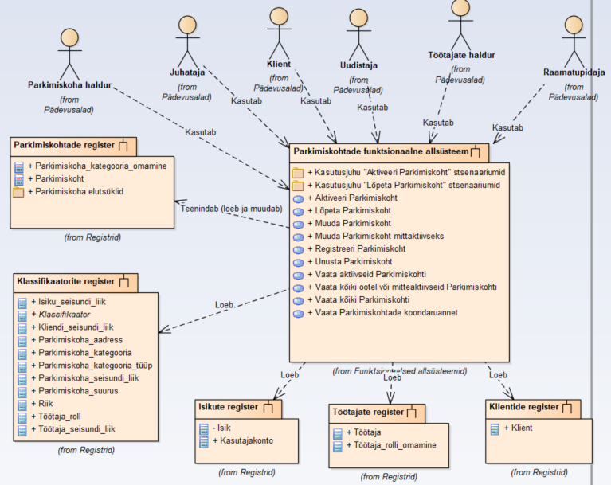

**Joonis 1 Parkimiskohtade funktsionaalse allsüsteemi seosed pädevusalade ja registritega.**

### Allsüsteemi funktsionaalsed nõuded

Allsüsteemi funktsionaalsete nõuete esitamiseks kasutatakse käesolevas töös kasutusjuhtude mudelit. Käesolevas peatükis esitatakse kasutusjuhtude mudel eskiisi täpsusega, mis tähendab, et kasutusjuhtude tekstikirjeldused on kõrgtaseme formaadis.

Funktsionaalsed nõuded esitatakse kasutades kasutusjuhtude mudelit, mis koosneb UML kasutusjuhtude diagrammist ja kasutusjuhtude tekstikirjeldustest. Larman (2004) kirjutab nendest:

<https://learning.oreilly.com/library/view/applying-uml-and/0131489062/ch06.html>

Joonis 2 esitatud kasutusjuhtude diagrammil on värvidel järgmine tähendus.

* Kollasega on tähistatud põhikasutusjuhud.
* **Oranžiga** on tähistatud abistavad kasutusjuhud (sisuliselt kasutusjuhu fragmendid), mis on kirja pandud selleks, et mitte kirjeldada mitmekordselt erinevates kasutusjuhtudes esinevat ühesugust funktsionaalsust.
* **Halliga** on tähistatud kasutusjuhud, mis esitavad läbivaid huvisid ning on seotud rohkem kui ühe funktsionaalse allsüsteemiga.

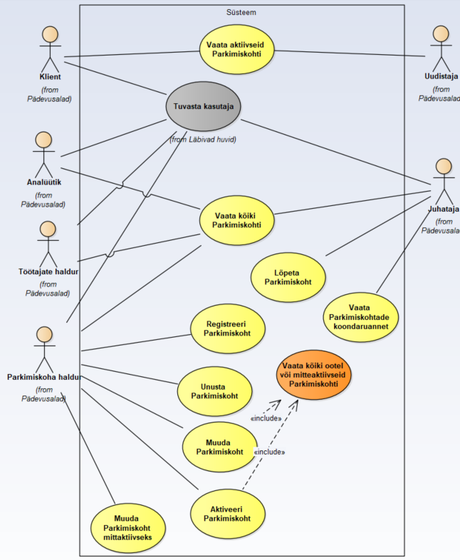

**Joonis 2 Parkimiskohtade funktsionaalse allsüsteemi kasutusjuhtude diagramm.**

**Kasutusjuht**: Tuvasta kasutaja

**Tegutsejad**: **Parkimiskohtade haldur**, Juhataja, Klient, Analüütik, Töötajate haldur – (edaspidi Subjekt), Uudistaja

**Kirjeldus**: Subjekt identifitseerib ennast. Selleks sisestab ta kasutajanime, parooli ja oma rolli süsteemis. Süsteem autendib subjekti, st kontrollib subjekti väidetavat identiteeti. Süsteemi sisenemiseks peab subjekt olema ka sobivas seisundis. Kui subjekt on autenditud (isik on tuvastatud ja identiteet kontrollitud), siis lubatakse subjekt süsteemi siseneda, vastasel juhul mitte. Lisaks autoriseeritakse subjekt, andes talle juurdepääsu infosüsteemi objektidele.

**Kasutusjuht**: Registreeri **parkimiskoht**

**Tegutsejad**: **Parkimiskohtade haldur**

**Kirjeldus**: **Parkimiskohtade haldur** registreerib uue **parkimiskoha**.

**Kasutusjuht**: Unusta **parkimiskoht**

**Tegutsejad**: **Parkimiskohtade haldur**

**Kirjeldus**: **Parkimiskohtade haldur** vaatab ootel **parkimiskohti** nimekirja, valib sealt **parkimiskoha** ja kustutab selle andmebaasist. Subjekt saab nimekirja sorteerida ja filtreerida.

**Kasutusjuht**: Muuda **parkimiskoht**

**Tegutsejad**: **Parkimiskohtade haldur**

**Kirjeldus**: **Parkimiskohtade haldur** vaatab ootel või mitteaktiivsete **parkimiskohtade** nimekirja, valib sealt **parkimiskoha**  ja muudab selle andmeid. Ei ole võimalik muuta **parkimiskoha** registreerimise aega, infot selle kohta, kes **parkimiskohta** registreeris ja **parkimiskoha** viimase muutmise aega (seda muudab süsteem automaatselt). Samuti ei kuulu muudatuste hulka **parkimiskohtade** seisundi muutmine (selleks on eraldi kasutusjuhud). Samas saab muuta **parkimiskohta** kategooriatesse kuuluvust.

**Kasutusjuht**: Aktiveeri **parkimiskoht**

**Tegutsejad**: **Parkimiskohtade haldur**

**Kirjeldus**: **Parkimiskohtade haldur** vaatab ootel või mitteaktiivsete **parkimiskohti** nimekirja, valib sealt **parkimiskohta** ja muudab selle aktiivseks.

**Kasutusjuht**: Muuda **parkimiskoht** mitteaktiivseks

**Tegutsejad**: **Parkimiskohtade haldur**

**Kirjeldus**: **Parkimiskohtade haldur** vaatab aktiivsete **parkimiskohtade** nimekirja, valib sealt **parkimiskoht** ja muudab selle mitteaktiivseks. Subjekt saab nimekirja sorteerida ja filtreerida.

**Kasutusjuht**: Vaata kõiki ootel või mitteaktiivseid **parkimiskohti**

**Tegutsejad**: **Parkimiskohtade haldur**

**Kirjeldus**: **Parkimiskohtade haldur** saab vaadata nimekirja ootel või mitteaktiivses seisundis olevatest **parkimiskohtadest**. Subjekt saab nimekirja sorteerida ja filtreerida.

**Kasutusjuht**: Vaata kõiki **parkimiskohti**

**Tegutsejad**: **Parkimiskohtade haldur**, Juhataja, Töötajate haldur, Analüütik – (edaspidi Subjekt)

**Kirjeldus**: Subjekt saab vaadata **parkimiskohtade** nimekirja. Subjekt saab nimekirja sorteerida ja filtreerida. Samuti saab ta iga **parkimiskoha** korral vaadata selle kõiki detailseid andmeid, sh hetkeseisund, registreerimise aeg, viimase muutmise aeg ja registreerinud töötaja.

**Kasutusjuht**: Lõpeta **parkimiskoht**

**Tegutsejad**: Juhataja

**Kirjeldus**: Juhataja vaatab aktiivsete või mitteaktiivsete **parkimiskohtade** nimekirja, valib sealt **parkimiskoht** ja lõpetab selle. Subjekt saab nimekirja sorteerida ja filtreerida.

**Kasutusjuht**: Vaata **parkimiskohtade** koondaruannet

**Tegutsejad**: Juhataja

**Kirjeldus**: Juhata näeb iga **parkimiskoha** seisundi kohta selle koodi, nimetust ja selles seisundis olevate **parkimiskoha** arvu. Kui seisundiga pole seotud ühtegi **parkimiskoha**, siis on see arv 0.

**Kasutusjuht**: Vaata aktiivseid **parkimiskohti**

**Tegutsejad**: Uudistaja, Klient – (edaspidi Subjekt)

**Kirjeldus**: Subjekt valib kategooria ja näeb kõigi sellesse kuuluvate aktiivses seisundis olevate **parkimiskoha** kõiki andmeid, v.a hetkeseisund, registreerimise aeg, viimase muutmise aeg ja registreerinud töötaja.

### Allsüsteemi mittefunktsionaalsed nõuded

Tabel 5 esitab vaadeldava allsüsteemi mittefunktsionaalsed nõuded.

**Tabel 5 Allsüsteemi mittefunktsionaalsed nõuded.**

| **Tüüp** | **Nõude kirjeldus** |
| --- | --- |
| modelleerimis-keel | UML. |
| andmebaasi-süsteem | Süsteem peab andmete hoidmiseks kasutama SQL-andmebaasisüsteemi abil loodud andmebaasi. Tegemist on äritarkvaraga, mis kasutab tööks struktureeritud andmeid ning neid andmeid ei hakka olema väga palju (räägime maksimaalselt mõnest tuhandest reast). **Parkimiskohaga** seotud transaktsioonilisi (tehingute) andmeid on rohkem (kümneid kuni sadu tuhandeid ridu), kuid ka nende haldamisega tulevad tänapäeva SQL süsteemid toime.  Seega puudub vajadus mõne NoSQL süsteemi kasutamise järele. Serverite operatsioonisüsteemiks peaks olema Linux, et vähendada süsteemi maksumust. Andmebaasisüsteemina on soovitav kasutada PostgreSQLi, kuna see on avatud lähtekoodiga, seda pakutakse tasuta, see jälgib küllaltki hästi SQL standardit, see pakub häid võimalusi andmebaasi programmeerijale ning sellele on suur kasutajate kogukond (st abi ja tuge pole keeruline leida). |
| arendusvahendid | Arendusvahendina tuleks kasutada organisatsioonile hangitud CASE tarkvara Enterprise Architect või Rational Rose.  Prototüübi koostamiseks kasutatakse töölaua andmebaasisüsteemi MS Access või LibreOffice Base, kuhu on integreeritud kasutajaliidese ehitamise vahendid. Samas pole keelatud ka mõne teise SQL-andmebaasisüsteemi kasutamine (nt MySQL, PostgreSQL), eeldusel, et valminud prototüüpi on võimalik kliendile esitleda.  Töötavas süsteemis peab klientidele ja uudistajatele mõeldud rakendus olema kindlasti veebipõhine. Töötajatele mõeldud rakendus võib olla kahekihiline, kus kasutaja arvutis on rakendus ning see suhtleb üle arvutivõrgu serveril paikneva andmebaasisüsteemiga. Soovi korral on võimalik selle jaoks MS Accessis või LibreOffice Base abil tehtud prototüüpi evolutsioneerida nii, et kasutatakse nendes loodud kasutajaliidest, kuid andmebaas on serveril. |
| keel | Süsteemi kasutajaliides ja dokumentatsioon peavad olema eesti keeles. Süsteem tuleks üles ehitada nii, et ei oleks väga raske lisada kasutajaliidesesse uusi keeli (inglise keel). |
| kasutajaliides | Nõuded kasutajaliidese ülesehitusele.   * Ülesehituse põhimõtteid tuleb järjekindlalt järgida. * Rakenduses peab olema peavorm või pealehekülg, kust saab töökohaga seotud tegevuste juurde edasi liikuda. * Välisvõtme väärtuste registreerimiseks tuleb kasutada liitbokse või hüpikaknaid. * Klassifikaatorite väärtuste valimisel tuleb kasutajale koodi asemel näidata nimetust. * Kohustuslikud sisestusväljad tuleb tähistada (nt lisades lipikule *). * Andmete lugemiseks ning andmete muutmiseks mõeldud väljad peavad erinevalt välja nägema (nt olema erineva taustavärviga). * Kuupäeva ja ajatempli valimiseks tuleb esitada kalendrivalik. * Kui kalendrivalikus on tunnid ja minutid, siis ei ole seal sekundeid. * Kuupäevad tuleb esitada formaadis DD.MM.YYYY * Kellaajad tuleb esitada formaadis HH24:MI:SS * Ajatemplid tuleb esitada formaadis DD.MM.YYYY HH24:MI:SS * Tegevused, mida süsteem saab ise teha (nt kindlaks tegema, kes andmed registreeris), peab tegema süsteem ilma kasutajalt tagasiside küsimisega tülitamata. * Kõikides olemite nimekirjades tuleb esitada selline hulk andmeid, et nende andmete alusel oleks võimalik olemeid üksteisest üheselt eristada ning et need andmed oleksid konkreetse kasutaja jaoks mõistetavad ja sisukad. * Andmete sisestamiseks ja vaatamiseks mõeldud väljade juures peab olema võimalikult arusaadavalt ja täielikult välja toodud nende andmete tähendus.   + Mõõtmistulemusi või rahasummasid esitavate atribuutide väärtuste juures tuleb esitada ühik – rahasummade puhul valuuta tähis ning mõõtmistulemuste korral mõõtühik. Hinna/maksumuse välja juures tuleb öelda, kas väärtus sisaldab ka maksudeks minevat osa. * Kasutajale esitatavad andmed peavad olema sorteeritud viisil, mis võimaldab tal vajalikud andmed lihtsalt üles leida või peab olema kasutajal võimalik sorteerimiseeskirja ise muuta. |
| töökiirus | Päringu tegemisel ei tohi vastuse kuvamine võtta aega rohkem kui 5 sekundit. Andmete muudatuse salvestamine süsteemi poolt ei tohi võtta aega rohkem kui 5 sekundit. |
| töökindlus | Allsüsteemi tõrgeteta töö on hädavajalik organisatsiooni tõrgeteta töötamiseks. Tõrked tekitaksid suurt praktilist kahju ja ka moraalset kahju. Kuna allsüsteem haldab põhiandmeid, mis loovad konteksti transaktsioonlistele (tehingute) andmetele, siis põhjustaks allsüsteemi töö tõrge ka tõrkeid vastavate transaktsiooniliste andmete kogumisel ja töötlemisel.  Taasteaja siht (*recovery time objective*)("maksimaalne talutav süsteemi käideldamatuse kestus pärast intsidenti" (AKIT)): Juhul kui tekib veaolukord ja andmebaas või rakendus kahjustub, siis tuleb need taastada viimase tehtud varukoopia põhjal. Seda tuleb teha tunni jooksul peale rikke põhjuse kõrvaldamist ja serveri töökorda saamist.  Taasteseisu siht (*recovery point objective*)("intsidendijärgsele taastele seatud eesmärk ajahetkena, millele eelnevad andmed peavad olema täielikult taastatud (näiteks eelmine tund, eelmine tööpäev, eelmine nädal)"(AKIT)): Maksimaalselt võivad kaotsi minna viimase 24 tunni andmed, st et sellele eelnevad andmed peavad olema täielikult taastatud. |
| varukoopiad | Kuna hallatavad andmed on organisatsiooni jaoks väga olulised, siis tuleb vähemalt kord päevas teha andmetest varukoopia ja säilitada koopiaid mitmes erinevas asukohas. |
| turvalisus | Kui parooli hoitakse andmebaasis, siis ei tohi see olla avatekst, vaid peab olema parooli räsiväärtus, mis on leitud selle parooli jaoks genereeritud soola kasutades. Igal parooli jaoks tuleb genereerida uus sool. Räsiväärtuse leidmiseks ei tohi kasutada MD5 või SHA-1 räsifunktsioone, sest need on juba liiga ebaturvalised ja võimaldavad liiga lihtsalt algset parooli teada saada ning selle kaudu kasutaja identiteet varastada.  Kasutajanimed peavad olema tõstutundetud. Seega, näiteks:   * kui süsteemis on registreeritud kasutajanimi *Kasutaja1*, siis ei saa registreerida kasutajanime *kasutaja1,* * kui süsteemis on registreeritud kasutajanimi *Kasutaja1*, siis kasutaja tuvastamisel loetakse see samaväärseks sisestatud kasutajanimega *kasutaja1*. |
| andmekvaliteet | Rakenduses võib andmeid kontrollida, andmebaasis peab andmeid kontrollima. Andmete reeglitele vastavust tuleb eelistatult kontrollida andmebaasi tasemel loodud deklaratiivsete kitsendustega (PRIMARY KEY, UNIQUE, FOREIGN KEY, NOT NULL, CHECK). MS Accessi kasutamise korral võib CHECK kitsenduste asemel luua veeru- ja tabelitaseme valideerimisreegleid ning muuta veeru *Allow Zero Length* omadust. Iga valideerimisreegli kohta MS Accessis tuleb luua sisukas valideerimistekst.  Igas tabelis tuleb deklareerida primaarvõti. |
| andmebaasi-objektide nimetamine | Andmebaasiobjektide nimed peavad olema sisukad (selgitama andmebaasiobjekti tähendust) ja järjekindlad. |

### Allsüsteemi kahe elementaarse äriprotsessi tegevusdiagrammid

Protsesside esitatamiseks kasutatakse UML tegevusdiagramme. Larman (2004) kirjutab nendest:

<https://learning.oreilly.com/library/view/applying-uml-and/0131489062/ch28.html>

Joonis 3 esitab kasutusjuhu "Lõpeta **parkimiskoha**" protsessi kirjelduse tegevusdiagrammina.

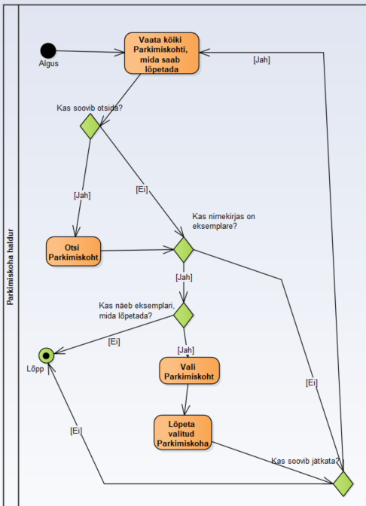

**Joonis 3 Parkimiskoha lõpetamise tegevusdiagramm.**

Joonis 4 esitab kasutusjuhu "Aktiveeri **parkimiskoht**" protsessi kirjelduse tegevusdiagrammina.

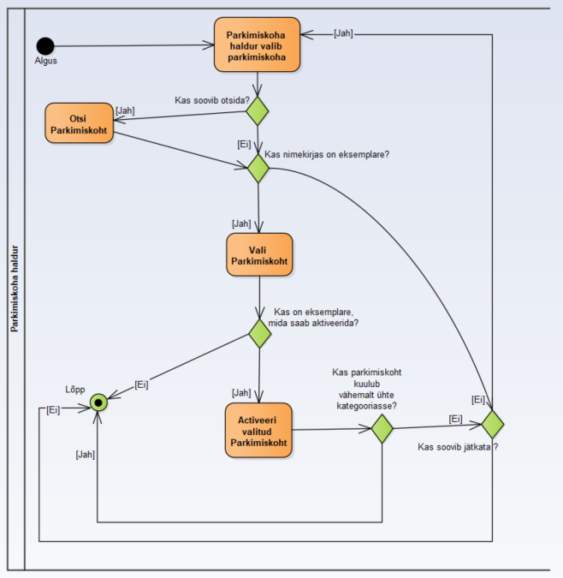

**Joonis 4 Parkimiskoha aktiveerimise tegevusdiagramm.**

## Parkimiskohtade registri eskiismudelid

Järgnevalt esitatakse eskiismudelid, mida detailanalüüsi käigus täpsustatakse ja täiendatakse.

### Eesmärgid

Säilitada informatsiooni **parkimiskoha** kohta sellises mahus, et oleks tagatud **parkimiskohtade** funktsionaalses allsüsteemis defineeritud eesmärkide täitmine.

### Registrit kasutavad pädevusalad

* **Juhataja**
* **Parkimiskohtade haldur**
* **Klient**
* **Uudistaja**
* **Töötajate haldur**
* **Analüütik**

### Registrit teenindavad funktsionaalsed allsüsteemid

**Parkimiskoha** registrit teenindab (loeb ja muudab) **parkimiskohtade** funktsionaalne allsüsteem.

### Infovajadused, mida register aitab rahuldada

* Ootel **parkimiskoha** nimekiri, kus on vähemalt **parkimiskoha** kood.
* Aktiivsete **parkimiskohtade** nimekiri, kus on vähemalt **parkimiskohtade** kood.
* Ootel või mitteaktiivsete **parkimiskohtade** nimekiri, kus on vähemalt **parkimiskohtade** kood ja seisundi nimetus.
* Aktiivsete või mitteaktiivsete **parkimiskohtade** nimekiri, kus on vähemalt **parkimiskohtade** kood ja seisundi nimetus.
* Kõikide **parkimiskohtade** nimekiri, kus on vähemalt **parkimiskohtade** kood ja seisundi nimetus.
* **Parkimiskoha** detailandmed, kus seotud klassifikaatorite väärtuste koodide asemel on nimetused ning esitatakse info ka **parkimiskoha** registreerinud töötaja kohta (eesnimi, perenimi, e-posti aadress).
* Iga **parkimiskoha** seisundi kohta kõigi selles seisundis olevate **parkimiskohtade** arv.

### Seosed teiste registritega

**Töötajate register** – Töötajate registriga on **parkimiskohaga** seotud olemitüübi **Töötaja** kaudu. Töötaja registreerib **parkimiskoha** andmed ning süsteemis säilitatakse info selle kohta, milline töötaja need andmed registreeris.

**Klassifikaatorite register** – Klassifikaatorite registriga on **parkimiskohaga** seotud olemitüübi **parkimiskoha**_seisundi_liik kaudu. Selle abil registreeritakse **parkimiskoha** hetkeseisund. Samuti on iga **parkimiskohaga** seotud null või rohkema **parkimiskoha** kategooriaga, mis on samuti klassifikaator.

### Ärireeglid

Jõustatavad **parkimiskoha** registri põhjal

* Igal **parkimiskohal** on unikaalne kood
* Iga **parkimiskoha** on käesoleval ajahetkel täpselt ühes seisundis vastavalt oma elutsüklile.
* Iga **parkimiskoha** on seotud null või rohkema kategooriaga
* Iga **parkimiskoha** ja iga kategooria vahel saab olla maksimaalselt üks seos
* Iga **parkimiskoha** puhul on vaja registreerida töötaja, kes **parkimiskoha** andmed registreeris ning **parkimiskoha** registreerimise aeg. Neid andmeid ei tohi tagantjärgi muuta
* Iga **parkimiskoha** puhul on vaja registreerida selle viimase muutmise aeg. **Parkimiskohaga** seotud mitte-põhiobjektide andmete muutmisel tuleb muuta ka **parkimiskoha** viimase muutmise aega
* **Parkimiskoha** registreerimisel on selle viimase muutmise ajaks registreerimise aeg
* **Parkimiskoha** andmeid (sh **parkimiskoha** kategooriasse kuulumine) (v.a seisund) saab muuta vaid siis, kui see on ootel või mitteaktiivses seisundis
* **Parkimiskoha** andmete muutmisel ei saa muuta seda registreerinud töötajat ja registreerimise aega
* **Parkimiskoha** andmeid saab andmebaasist kustutada vaid siis, kui see on ootel seisundis
* **Parkimiskoha** saab aktiveerida vaid siis, kui see on seotud vähemalt ühe **Parkimiskoha** kategooriaga.

Jõustatavad teiste registrite põhjal, kuid vajalikud **parkimiskoha** funktsionaalse allsüsteemi toimimiseks

* Iga isiku kasutajanimena kasutatakse tema unikaalset e-posti aadressi
* Iga isiku unikaalseks identifikaatoriks on kombinatsioon isikukoodist ja selle väljastanud riigi koodist
* Iga kliendi korral tuleb lähtuvalt isikuandmete kaitse seadusest registreerida, kas ta on nõus või mitte teda käsitlevate andmete töötlemisega tarbijaharjumuste uurimiseks või otseturustuseks ja andmete üleandmisega kolmandatele isikutele, kes soovivad neid kasutada tarbijaharjumuste uurimiseks või otseturustuseks. Kliendil on õigus enda andmete selline töötlemine igal ajal keelata.

### Registri kontseptuaalne eskiismudel

Joonis 5 esitab esimese versiooni **parkimiskohtade** registri kontseptuaalse andmemudeli olemi-suhte diagrammist.

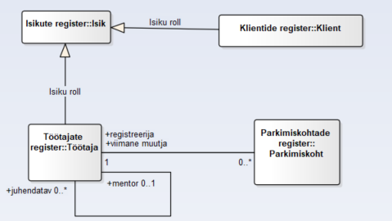

**Joonis 5** Parkimiskohtade **registri kontseptuaalne eskiismudel.**

# Detailanalüüs

Selles peatükis kirjeldatakse detailselt ja mittetehniliselt funktsionaalse allsüsteemi/registri paari, mille eskiismudelid esitati strateegilise analüüsi dokumendis. Registrite vaadet on laiendatud kõigi registritega, mida **parkimiskoha** funktsionaalne allsüsteem vajab toimimiseks.

## Parkimiskohtade funktsionaalse allsüsteemi detailanalüüs

Allsüsteemi funktsionaalsete nõuete esitamiseks kasutatakse käesolevas töös kasutusjuhtude mudelit. Käesolevas peatükis esitatakse kasutusjuhtude tekstikirjeldused laiendatud formaadis.

Järgnevalt kirjeldatakse detailselt ja mittetehniliselt **parkimiskohtade** funktsionaalse allsüsteemi toimimist.

### Allsüsteemi täpsustunud funktsionaalsed nõuded

**Parkimiskohtade** funktsionaalse allsüsteemi kasutusjuhtude diagramm (vt Joonis 2).

**Punasega** viidatakse andmebaasioperatsioonidele, mis seisnevad ainult andmete lugemises. **Sinisega** viidatakse andmebaasioperatsioonidele, mis tegelevad andmebaasis andmete muutmisega.

#### Kasutusjuht: Tuvasta kasutaja

**Primaarne tegutseja**: **Parkimiskohtade haldur**, Juhataja, Klient, Analüütik, Töötajate haldur – (edaspidi Subjekt).

**Osapooled ja nende huvid**:

* Parkimiskohtade haldur, Juhataja, Klient, Analüütik, Töötajate haldur, Uudistaja: Soovivad siseneda süsteemi ja teha tegevusi neile antud volituste piires.

**Käivitav sündmus**: Subjekt soovib süsteemi siseneda.

**Eeltingimused**: Subjekt on süsteemis registreeritud, tal on aktiivne kasutajakonto ning ta on sisselogimise hetkel sobivas seisundis ja sobivates rollides. Süsteemi sisenemiseks ja selle kasutamiseks ei tohi isik olla seisundis "surnud" ning tema roll (klient või töötaja) ei tohi olla seisundites, mis tähistavad organisatsiooniga sõlmitud suhte peatamist või lõppemist. Töötaja peab omama sisselogimiseks sobivat rolli.

**Järeltingimused**: On tehtud kindlaks, kas subjektil on õigus süsteemi siseneda või mitte. Subjekt on autenditud ja talle on antud võimalus kasutada süsteemi talle antud volituste piires (subjekt on autoriseeritud).

**Stsenaarium (tüüpiline sündmuste järjestus)**:

1. Subjekt soovib siseneda süsteemi.
2. **Süsteem** palub subjektil ennast identifitseerida.
3. Subjekt identifitseerib ennast (sisestades kasutajanime, parooli).
4. **Süsteem** kontrollib, kas esitatud volitustõendiga (antud juhul parooliga) subjekti andmed on süsteemis olemas või mitte ning milline on tema seisund ja rollid süsteemis **(OP1.1)**.
5. **Süsteem** annab subjektile volituse süsteemi kasutada ja annab talle juurdepääsu infosüsteemi objektidele.

*Subjekt võib üritada süsteemi siseneda kuni kolm korda.*

**Laiendused (või alternatiivne sündmuste käik)**:

5a. Kui süsteem ei leia esitatud volitustõendiga subjekti, tema konto pole aktiivne või pole subjekt sobivas seisundis ja rollides, siis ei saa subjekt õigust süsteemi kasutada.

* **Süsteem** kuvab subjektile teate, et sisselogimine ebaõnnestus. Selleks, et süsteemi toimimist võimalikule ründajale mitte reeta, ei ütle süsteem täpset põhjust.

#### Kasutusjuht: Registreeri parkimiskoht

**Primaarne tegutseja**: **Parkimiskohtade haldur**

**Osapooled ja nende huvid**:

* **Parkimiskohtade haldur**: Soovib, et süsteemis oleks kõikide organisatsioonile teadaolevate **parkimiskoha** andmed ja et need andmed oleksid võimalikult täpsed.
* Juhataja: Soovib, et organisatsiooni kasum ja klientide rahulolu oleks võimalikult suur ja selleks peab juhatajal olema ülevaade kõigist **parkimiskoha** ning uue  **parkimiskoha** tekkimisel ei tohi selle registreerimisega viivitada.
* Klient, Uudistaja: Soovivad võimalikult täpset infot **parkimiskoha** kohta, mida organisatsioon pakub, et otsustada, kas siduda ennast selle organisatsiooniga **parkimiskoha** kasutava kliendi rollis.

**Käivitav sündmus**: Organisatsiooni jõuab teave uue **parkimiskoha** kohta, millega kliendid saavad hakata tulevikus tehinguid tegema.

**Eeltingimused**: **Parkimiskohtade haldur** on autenditud ja autoriseeritud.

**Järeltingimused**: **Parkimiskoht** on registreeritud ja **parkimiskoht** on seisundis „Ootel“.

**Stsenaarium (tüüpiline sündmuste järjestus)**:

1. Parkimiskohtade haldur avaldab soovi uus **parkimiskoha** registreerida.
2. **Süsteem** avab vormi, kus saab uue **parkimiskoha** registreerida. Seal on muuhulgas võimalik määrata, millistesse kategooriatesse **parkimiskoha** kuulub, sest süsteem pakub kategooriate valiku (**OP2.1**).
3. Parkimiskohtade haldur sisestab **parkimiskoha** andmed, andmed selle võimalike alamtüüpide omaduste ning seoste kohta ja valib kategooriad, millesse **parkimiskoht** kuulub. **Parkimiskohtade haldur** ei saa registreerida **parkimiskoha** algseisundit, registreerimise aega, viimase muutmise aega, viidet registreerimise läbiviinud töötajale ja viidet viimase muudatuse teinud töötajale – need andmed määrab süsteem automaatselt. Ta annab korralduse salvestada.
4. **Süsteem** salvestab **parkimiskoha** andmed (**OP1**) ning ükshaaval kõikide kategooriasse kuulumiste andmed (**OP7**)

Parkimiskohtade haldur *võib samme 1-4 läbida nii mitu korda kui soovib.*

**Laiendused (või alternatiivne sündmuste käik)**:

2a. Kui ühtegi **parkimiskoha** kategooriat pole registreeritud, siis kategooriate valikut ei pakuta ning **parkimiskoha** kategooriasse kuulumist ei saa registreerida.

3a Parkimiskohtade haldur soovib **parkimiskoha** mõnest määratud kategooriast kohe eemaldada.

3b **Süsteem** kuvab nimekirja kategooriatest, kuhu **parkimiskoht** juba kuulub. Iga kategooria juures on ka selle kategooria tüübi nimetus. (**OP2.2**)

3c **Süsteem** salvestab kategooriast eemaldamise (**OP8**).

#### Kasutusjuht: Unusta parkimiskoht

**Primaarne tegutseja**: **Parkimiskohtade haldur**

**Osapooled ja nende huvid**:

* Parkimiskohtade haldur: Soovib, et süsteemis oleks kõikide organisatsioonile teadaolevate **parkimiskoha** andmed ja et need andmed oleksid võimalikult täpsed. Kui on selge, et **parkimiskoha** sellisel kujul ei teki, siis soovib selle andmed segaduste vältimiseks süsteemist eemaldada.
* Juhataja: Soovib, et organisatsiooni kasum ja klientide rahulolu oleks võimalikult suur ja selleks peab juhatajal olema ülevaade kõigist **parkimiskohtadest** ning uue **parkimiskoha** tekkimisel ei tohi selle registreerimisega viivitada. Samas ei soovi ta näha **parkimiskohta**, millest asja ei saa.
* Klient, Uudistaja: Soovivad võimalikult täpset infot **parkimiskoha** kohta, mida organisatsioon pakub, et otsustada, kas siduda ennast selle organisatsiooniga **parkimiskoha** kasutava kliendi rollis.

**Käivitav sündmus**: Organisatsiooni jõuab teave, et **parkimiskoht** sellisel kujul ei realiseeru ning seda ei saa hakata klientidele tehinguteks pakkuma.

**Eeltingimused**: **Parkimiskohtade haldur** on autenditud ja autoriseeritud. **Parkimiskoht** on registreeritud ja on seisundis „Ootel“.

**Järeltingimused**: **Parkimiskoha** andmed on süsteemist kustutatud.

**Stsenaarium (tüüpiline sündmuste järjestus)**:

1. Parkimiskohtade haldur avaldab soovi **parkimiskoha** unustada, st selle andmed süsteemist kustutada.
2. **Süsteem** kuvab ootel **parkimiskoha** nimekirja, kus on parkimiskoha kood, reg_aeg, registreerija, viimase_muutm_aeg, viimane muutja, number, kommentaar. Nii registreerija kui viimase muutja korral esitatakse ühe stringina eesnimi, perenimi ja meiliaadress. (**OP3.1**)
3. Parkimiskohtade haldur valib nimekirjast **parkimiskoha** ja annab korralduse see unustada.
4. **Süsteem** salvestab andmed (**OP2**).

Parkimiskohtade haldur *võib samme 1-4 läbida nii mitu korda kui soovib.*

**Laiendused (või alternatiivne sündmuste käik)**:

3a. **Parkimiskohtade haldur** saab nimekirja kõigi kuvatud väljade järgi sorteerida ja filtreerida.

3b. Kui nimekirjas ei ole ühtegi ootel **parkimiskoha**, siis ei saa parkimiskohtade haldur jätkata.

#### Kasutusjuht: Muuda parkimiskoht

**Primaarne tegutseja**: **Parkimiskohtade haldur**

**Osapooled ja nende huvid**:

* Parkimiskohtade haldur: Soovib, et süsteemis oleks kõikide organisatsioonile teadaolevate **parkimiskoha** andmed ja et need andmed oleksid võimalikult täpsed.
* Juhataja: Soovib, et organisatsiooni kasum ja klientide rahulolu oleks võimalikult suur ja selleks peab juhatajal olema täpne ülevaade kõigist **parkimiskohtadest**.
* Klient, Uudistaja: Soovivad võimalikult täpset infot **parkimiskoha** kohta, mida organisatsioon pakub, et otsustada, kas siduda ennast selle organisatsiooniga **parkimiskoha** kasutava kliendi rollis.

**Käivitav sündmus**: Ilmneb, et **parkimiskoha** andmete registreerimisel on tehtud viga või **parkimiskoha** atribuutide väärtuste ja seoste hulgas on toimunud muudatus (siia hulka ei kuulu seisundimuudatus, millega tegelemiseks on eraldi kasutusjuhud).

**Eeltingimused**: **Parkimiskohtade haldur** on autenditud ja autoriseeritud. **Parkimiskoht** on registreeritud ja on seisundis „Ootel“ või „Mitteaktiivne“.

**Järeltingimused**: **Parkimiskoha** andmed on muudetud, kuid **parkimiskoht** seisund ning info **parkimiskoha** registreerija ning registreerimise aja kohta ei ole muutunud.

**Stsenaarium (tüüpiline sündmuste järjestus)**:

1. **Parkimiskohtade haldur**, Juhataja soovib muuta **parkimiskoha** andmeid v.a. seisundit.
2. *Käivitub kasutusjuht „Vaata kõiki ootel või mitteaktiivseid* **parkimiskohti***“*
3. **Parkimiskohtade haldur** valib nimekirjast **parkimiskoha** ja annab korralduse vaadata selle detailseid andmeid.
4. **Süsteem** kuvab muutmiseks mõeldud väljades info kõigi **parkimiskoha** ja selle võimalike alamtüüpide muudetavate omaduste ning seoste kohta. Muuta ei ole võimalik **parkimiskoha** seisundit, registreerijat, viimast muutjat (seda muudab süsteem automaatselt), registreerimise aega ja viimase muutmise aega (seda muudab süsteem automaatselt). Muuhulgas kuvab süsteem muutmiseks  **parkimiskoha** põhiandmed (**OP4.1**) ning sellega seotud kategooriate ja kategooriate tüüpide nimetused (**OP2.2**). Seal on muuhulgas võimalik määrata, millistesse kategooriatesse **parkimiskoht** kuulub, sest süsteem pakub kategooriate valiku (**OP2.1**).
5. **Parkimiskohtade haldur** muudab andmeid ja annab korralduse salvestada.
6. **Süsteem** salvestab andmed (**OP6**).

**Parkimiskohtade haldur** *võib samme 1-6 läbida nii mitu korda kui soovib.*

**Laiendused (või alternatiivne sündmuste käik)**:

5a. **Parkimiskohtade haldur** võib lisada **parkimiskohta** uude kategooriasse ja anda korralduse salvestada.

* **Süsteem** salvestab andmed (**OP7**).

5b **Parkimiskohtade haldur** võib eemaldada **parkimiskoht** kategooriast ja anda korralduse salvestada.

* **Süsteem** salvestab andmed (**OP8**).

5c Kui ühtegi **parkimiskoha** kategooriat pole registreeritud, siis kategooriate valikut ei pakuta ning **parkimiskoha** kategooriasse kuulumist ei saa registreerida.

#### Kasutusjuht: Aktiveeri parkimiskoht

**Primaarne tegutseja**: **Parkimiskohtade haldur**

**Osapooled ja nende huvid**:

* **Parkimiskohtade haldur,** Juhataja: Soovib, et iga **parkimiskoha** kohta oleks teada tema koht üldises **parkimiskoha** elutsüklis, mis ühtlasi määrab tegevused, mida selle **parkimiskoha** saab teha.
* **Parkimiskohtade haldur**: Soovib, et **parkimiskohta** saaks kasutada uutes tehingutes.
* Klient, Uudistaja: Soovivad näha kõiki aktiivseid **parkimiskohti**, et otsustada, kas siduda ennast selle organisatsiooniga **parkimiskoha** kasutava kliendi rollis.

**Käivitav sündmus**: **Parkimiskoha** ooteperiood või **parkimiskoha** seoses tekkinud ajutised probleemid on lahenenud ning **parkimiskoha** põhjal saab uuesti tehinguid teha.

**Eeltingimused**: **Parkimiskohtade haldur** on autenditud ja autoriseeritud. **Parkimiskoht** on registreeritud ja on seisundis „Ootel“ või „Mitteaktiivne“. **Parkimiskoht** on määratud vähemalt ühte **parkimiskoha** kategooriasse.

**Järeltingimused**: **Parkimiskoha** on seisundis „Aktiivne“.

**Stsenaarium (tüüpiline sündmuste järjestus)**:

1. **Parkimiskohtade haldur** soovib aktiveerida **parkimiskohta**.
2. *Käivitub kasutusjuht „Vaata kõiki ootel või mitteaktiivseid* **parkimiskohti***“*
3. **Parkimiskohtade haldur** valib nimekirjast **parkimiskohta** ja annab korralduse see aktiivseks muuta.
4. **Süsteem** salvestab andmed (**OP3**).

**Parkimiskohtade haldur** *võib samme 1-4 läbida nii mitu korda kui soovib.*

**Laiendused (või alternatiivne sündmuste käik)**:

3a. Kui nimekirjas ei ole ühtegi ootel või mitteaktiivset **parkimiskohad**, siis ei saa **parkimiskoha** haldur jätkata.

4a. Kui **Parkimiskoht** ei kuulu ühtegi **Parkimiskohta** kategooriasse, siis aktiveerimine ebaõnnestub.

#### Kasutusjuht: Muuda parkimiskoht mitteaktiivseks

**Primaarne tegutseja**: **Parkimiskohtade haldur**

**Osapooled ja nende huvid**:

* **Parkimiskohtade haldur**, Juhataja: Soovib, et iga **parkimiskoha** kohta oleks teada tema koht üldises **parkimiskoha** elutsüklis, mis ühtlasi määrab tegevused, mida selle **parkimiskoha** saab teha.
* **Parkimiskohtade haldur**: Soovib **parkimiskoha** andmeid muuta või tegeleda sellega tekkinud ajutiste probleemidega, olles samal ajal veendunud, et keegi ei saa sellega algatada uusi tehinguid.
* Klient, Uudistaja: Soovivad näha kõiki aktiivseid **parkimiskohti**, et otsustada, kas siduda ennast selle organisatsiooniga **parkimiskoha** kasutava kliendi rollis (kui huvi pakkuv **parkimiskoht** ei ole selles nimekirjas, siis see on talle samuti oluline informatsioon).

**Käivitav sündmus**: **Parkimiskoha** kasutamine tehingutes on vaja ajutiselt peatada kuna seoses selle **parkimiskoha** on ilmnenud ajutise iseloomuga probleemid

**Eeltingimused**: **Parkimiskohtade haldur** on autenditud ja autoriseeritud. **Parkimiskoht** on registreeritud ja on seisundis „Aktiivne“.

**Järeltingimused**: **Parkimiskoht** on seisundis „Mitteaktiivne“.

**Stsenaarium (tüüpiline sündmuste järjestus)**:

1. **Parkimiskohtade haldur** avaldab soovi **parkimiskoht** mitteaktiivseks muuta.
2. **Süsteem** kuvab aktiivsete **parkimiskoha** nimekirja, kus on parkimiskoha kood, reg_aeg, registreerija, viimase_muutm_aeg, viimane muutja, number, kommentaar. Nii registreerija kui viimase muutja korral esitatakse ühe stringina eesnimi, perenimi ja meiliaadress. (**OP6.1**)
3. **Parkimiskohtade haldur** valib nimekirjast **parkimiskohta** ja annab korralduse see mitteaktiivseks muuta.
4. **Süsteem** salvestab andmed (**OP4**).

**Parkimiskohtade haldur** *võib samme 1-4 läbida nii mitu korda kui soovib.*

**Laiendused (või alternatiivne sündmuste käik)**:

3a. **Parkimiskohtade haldur** saab nimekirja kõigi kuvatud väljade järgi sorteerida ja filtreerida.

3b. Kui nimekirjas ei ole ühtegi aktiivset **parkimiskoha**, siis ei saa **parkimiskohtade haldur** jätkata.

#### Kasutusjuht: Vaata kõiki ootel või mitteaktiivseid parkimiskohti

**Primaarne tegutseja**: **Parkimiskohtade haldur**.

**Osapooled ja nende huvid**:

* **Parkimiskohtade haldur**: Soovib sisendit juhtimisotsuste tegemiseks.
* **Juhataja**: soovib ülevaadet, kui palju kohti on ootel või mitteaktiivsed, et hinnata ressursikasutust ja teha strateegilisi otsuseid parkimismahtude reguleerimiseks.
* **Süsteemiadministraator**: soovib veenduda, et päringuid ootel/mitteaktiivsete kohtade kohta saab teha tõrgeteta ja et süsteem suudab genereerida selle nimekirja vastavalt turbe- ning jõudlusnõuetele.

**Käivitav sündmus**: Subjekt soovib muuta **parkimiskoha** andmeid, sh **parkimiskoha** seisundit.

**Eeltingimused**: Subjekt on autenditud ja autoriseeritud.

**Järeltingimused**: On leitud seisundis „Ootel“ või „Mitteaktiivne“ olevate **parkimiskoha** nimekiri.

**Stsenaarium (tüüpiline sündmuste järjestus)**:

1. Subjekt soovib vaadata ootel või mitteaktiivsete **parkimiskohtade** nimekirja
2. **Süsteem** kuvab ootel või mitteaktiivses seisundis **parkimiskoha** nimekirja, kus on kood, reg_aeg, registreerija, viimase_muutm_aeg, viimane muutja, number, kommentaar. Nii registreerija kui viimase muutja korral esitatakse ühe stringina eesnimi, perenimi ja meiliaadress. (**OP7.1**)

**Laiendused (või alternatiivne sündmuste käik)**:

2a. **Parkimiskohtade haldur** saab nimekirja kõigi kuvatud väljade järgi sorteerida ja filtreerida.

#### Kasutusjuht: Vaata kõiki parkimiskohti

**Primaarne tegutseja**: **Parkimiskohtade haldur**, Juhataja, Töötajate haldur, Analüütik – (edaspidi Subjekt).

**Osapooled ja nende huvid**:

* Juhataja, Parkimiskohtade haldur: Soovib sisendit juhtimisotsuste tegemiseks.
* Töötajate haldur: Vajab ligipääsu parkimiskohtade registrile eelkõige selleks, et jälgida, millised töötajad on seotud parkimiskohtade haldusega (registreerija ja viimane muutja atribuudid), eesmärgiga toetada tööjaotuse läbipaistvust ning tööülesannete auditeerimist.
* A**nalüütik**: soovib saada ligipääsu parkimiskohtade andmetele, et analüüsida kasutusmustreid, koormust ning aidata optimeerida parkimisalade haldust ja planeerimist.

**Käivitav sündmus**: Subjekt tahab mingil põhjusel vaadata **parkimiskoha** detailseid andmeid (sealhulgas juba lõpetatud **parkimiskoha** andmeid). Näiteks soovib subjekt näha, milliseid **parkimiskohad** on organisatsioon kunagi pakkunud või milliseid see praegu pakub.

**Eeltingimused**: Subjekt on autenditud ja autoriseeritud.

**Järeltingimused**: On leitud kõikide **parkimiskohtade** detailsed andmed.

**Stsenaarium (tüüpiline sündmuste järjestus)**:

1. Subjekt soovib vaadata kõikide **parkimiskohtade** andmeid.
2. **Süsteem** kuvab kõigi **parkimiskohtade** nimekirja, kus on kood, reg_aeg, registreerija, viimase_muutm_aeg, viimane muutja, number, kommentaar. Nii registreerija kui viimase muutja korral esitatakse ühe stringina eesnimi, perenimi ja meiliaadress (**OP8.1**)
3. Subjekt valib **parkimiskoha**, mida ta soovib detailsemalt vaadata.
4. **Süsteem** kuvab vaatamiseks mõeldud väljades andmed kõigi **parkimiskoha** ja selle võimalike alamtüüpide omaduste ning seoste kohta. Muuhulgas kuvab süsteem **parkimiskoha** põhiandmed (**parkimiskoha**_kood, number, registreerimise aeg, viimase muutmise aeg, registreerija ja viimane muutja. Nii registreerija kui viimase muutja korral esitatakse ühe stringina eesnimi, perenimi ja meiliaadress.) (**OP8.2**) ning sellega seotud kategooriate ja kategooriate tüüpide nimetused (**OP2.2**).

**Laiendused (või alternatiivne sündmuste käik)**:

3a. Subjekt saab nimekirja kõigi kuvatud väljade järgi sorteerida ja filtreerida.

3b. Kui nimekirjas ei ole ühtegi **parkimiskohta**, siis ei saa subjekt jätkata.

#### Kasutusjuht: Lõpeta parkimiskoht

**Primaarne tegutseja**: Juhataja

**Osapooled ja nende huvid**:

* **Parkimiskohtade haldur**, Juhataja: Soovib, et iga **parkimiskoha** kohta oleks teada tema koht üldises **parkimiskoha** elutsüklis, mis ühtlasi määrab tegevused, mida selle **parkimiskoha** saab teha.
* Juhataja: Soovib anda kõigile huvitatud osapooltele teada, et **parkimiskoht** enam tehinguid ei tehta (kuid kõik käimasolevad tehingud tuleb vastavalt kehtivale korrale lõpetada). Samas soovib ta **parkimiskoha** andmete süsteemis säilimist, et ei läheks kaotsi info **parkimiskoha** ja sellega seotud tehingute kohta.
* Klient, Uudistaja: Soovivad näha kõiki aktiivseid **parkimiskohad**, et otsustada, kas siduda ennast selle organisatsiooniga **parkimiskoha** kasutava kliendi rollis (kui huvi pakkuv **parkimiskoht** ei ole selles nimekirjas, siis see on talle samuti oluline informatsioon).

**Käivitav sündmus**: **Parkimiskoha** kasutamine tehingutes on vaja püsivalt lõpetada, kuna seoses **parkimiskoht** on ilmnenud püsiva iseloomuga probleemid või kuna **parkimiskoht** on oma aja lihtsalt ära elanud

**Eeltingimused**: Juhataja on autenditud ja autoriseeritud. **Parkimiskoht** on registreeritud ja on seisundis „Aktiivne“ või „Mitteaktiivne“.

**Järeltingimused**: **Parkimiskoha** seisund on muutunud „Lõpetatud“, kuid **parkimiskoha** andmed on süsteemis endiselt alles. **Parkimiskoha** andmeid ei tohi süsteemist füüsiliselt kustutada, sest sellega seoses tuleks kustutada info kõigi tehingute kohta, millega **parkimiskoht** on seotud.

**Stsenaarium (tüüpiline sündmuste järjestus)**:

1. Juhataja avaldab soovi **parkimiskohta** lõpetada.
2. **Süsteem** kuvab aktiivsete või mitteaktiivsete **parkimiskohti** nimekirja, kus on kood, reg_aeg, registreerija, viimase_muutm_aeg, viimane muutja, number, kommentaar. Nii registreerija kui viimase muutja korral esitatakse ühe stringina eesnimi, perenimi ja meiliaadress. (**OP9.1**)
3. Juhataja valib nimekirjast **parkimiskoha** ja annab korralduse see lõpetada.
4. **Süsteem** salvestab andmed (**OP5**).

*Juhataja võib samme 1-4 läbida nii mitu korda kui soovib.*

**Laiendused (või alternatiivne sündmuste käik)**:

3a. Juhataja saab nimekirja kõigi kuvatud väljade järgi sorteerida ja filtreerida.

3b. Kui nimekirjas ei ole ühtegi aktiivset või mitteaktiivset **parkimiskohti**, siis ei saa juhataja jätkata.

#### Kasutusjuht: Vaata parkimiskohtade koondaruannet

**Primaarne tegutseja**: Juhataja

**Osapooled ja nende huvid**:

* Juhataja: Soovib sisendit juhtimisotsuste tegemiseks.
* **Parkimiskohtade haldur**: Soovib, et juhataja teeks häid otsuseid ja äri kestaks.

**Käivitav sündmus**: Juhataja soovib juhtimisotsuste tegemiseks teada, kui palju on iga **Parkimiskoha** elutsükli seisundi kohta **parkimiskoht**, mis on parajasti selles seisundis.

**Eeltingimused**: Juhataja on autenditud ja autoriseeritud. **parkimiskoha** seisundi liigid on registreeritud.

**Järeltingimused**: **Parkimiskohtade** koondaruanne on moodustatud.

**Stsenaarium (tüüpiline sündmuste järjestus)**:

1. Juhataja soovib vaadata **parkimiskohtade** koondaruannet
2. **Süsteem** kuvab iga **parkimiskoha** elutsükli seisundi kohta selle seisundi koodi, nimetuse (suurtähtedega) ja hetkel selles seisundis olevate **parkimiskohtade** arvu. Kui selles seisundis pole hetkel ühtegi **parkimiskoha**, siis on arv 0. Seisundid on sorteeritud **parkimiskoha** arvu järgi kahanevalt. Kui mitmel seisundil on samasugune **parkimiskohtade** arv, siis need on sorteeritud suurtähtedega nime järgi tähestiku järjekorras. (**OP10.1**)

**Laiendused (või alternatiivne sündmuste käik)**:

2a. Juhataja saab nimekirja kõigi kuvatud väljade järgi sorteerida ja filtreerida.

2b. Kui ükski **parkimiskohta** seisundi liik pole registreeritud, siis ei saa olla ka registreeritud mitte ühtegi **parkimiskohta** ja sellisel juhul tagastab päring null rida.

#### Kasutusjuht: Vaata aktiivseid parkimiskohti

**Primaarne tegutseja**: Uudistaja, Klient – (edaspidi Subjekt).

**Osapooled ja nende huvid**:

* **Parkimiskohtade haldur**, Juhataja: Tahavad, et võimalikel huvilistel oleks täpne ülevaade organisatsiooni pakutavast ja et see kallutaks neid organisatsiooni kliendiks hakkama
* Uudistaja, Klient: Soovivad näha organisatsiooni pakutavate **parkimiskoha** nimekirja, et langetada tarbimisotsuseid.

**Käivitav sündmus**: Subjekt tunneb huvi organisatsiooni poolt hetkel pakutavate **parkimiskoha** kohta, et otsustada, kas ennast tulevikus organisatsiooniga tihedamalt siduda.

**Eeltingimused**: Klient on autenditud ja autoriseeritud, uudistaja ei ole autenditud ja autoriseeritud.

**Järeltingimused**: Aktiivsete **parkimiskohtade** nimekiri on leitud.

**Stsenaarium (tüüpiline sündmuste järjestus)**:

1. Subjekt soovib näha kõiki organisatsiooni pakutavaid aktiivseid **parkimiskohad**.
2. **Süsteem** kuvab nimekirja kategooriatest (**OP2.1**)
3. Subjekt valib konkreetse kategooria.
4. **Süsteem** kuvab sellesse kuuluvate aktiivsete **parkimiskoha** nimekirja. Iga **parkimiskoha** kohta esitatakse kood, reg_aeg, registreerija, viimase_muutm_aeg, viimane muutja, number, kommentaar. Nii registreerija kui viimase muutja korral esitatakse ühe stringina eesnimi, perenimi ja meiliaadress (**OP11.2**).
5. Subjekt valib **parkimiskohta**, mida ta soovib detailsemalt vaadata.
6. **Süsteem** kuvab vaatamiseks mõeldud väljades andmed kõigi **parkimiskohti** ja selle võimalike alamtüüpide omaduste ning seoste kohta, v.a **parkimiskoha** hetkeseisund, registreerimise aeg, viimase muutmise aeg ja registreerija. Muuhulgas kuvab süsteem **parkimiskoha** põhiandmed (**parkimiskoha**_kood, number, registreerimise aeg, viimase muutmise aeg, registreerija ja viimane muutja. Nii registreerija kui viimase muutja korral esitatakse ühe stringina eesnimi, perenimi ja meiliaadress) (**OP11.3**) ning sellega seotud kategooriate ja kategooriate tüüpide nimetused (**OP2.2**).

**Laiendused (või alternatiivne sündmuste käik)**:

4a. Subjekt saab nimekirja kõigi kuvatud väljade järgi sorteerida ja filtreerida.

4b. Kui pole ühtegi aktiivset **parkimiskohta**, siis on nimekiri tühi.

## Parkimiskohtade funktsionaalse allsüsteemi vajatavate registrite detailanalüüs

Järgnevalt kirjeldatakse detailselt ja mittetehniliselt **parkimiskohtade** funktsionaalse allsüsteemi vajatavate registrite struktuuri ja toimimist.

### Kontseptuaalne andmemudel

Järgnevalt esitatakse kontseptuaalne andmemudel, mis koosneb olemi-suhte diagrammidest ja nendel olevate olemitüüpide ja atribuutide sõnalistest kirjeldustest.

#### Olemi-suhte diagrammid

Olemi-suhte diagrammid luuakse UML klassidiagrammidena. Larman (2004) kirjutab olemi-suhte diagrammide sugulasteks olevatest valdkonna klassidiagrammidest:

<https://learning.oreilly.com/library/view/applying-uml-and/0131489062/ch09.html>

Erinevus on selles, et olemi-suhte diagrammis kajastatakse neid, ainult neid ja kõiki neid olemitüüpe/atribuute/seosetüüpe, millele vastavaid andmeid on vaja talletada.

Joonis 6esitatud olemi-suhte diagrammidel on värvidel järgmine tähendus.

* **Punasega** on tähistatud **parkimiskohtade** *registri* põhiobjekt.
* Kollasega on tähistatud **parkimiskohtade** *registrisse* kuuluvad mitte-põhiobjektid.
* **Rohelisega** on tähistatud teistesse registritesse kuuluvad objektid, mida on antud juhul vaja **parkimiskohtade** funktsionaalse allsüsteemi toimimise tagamiseks.

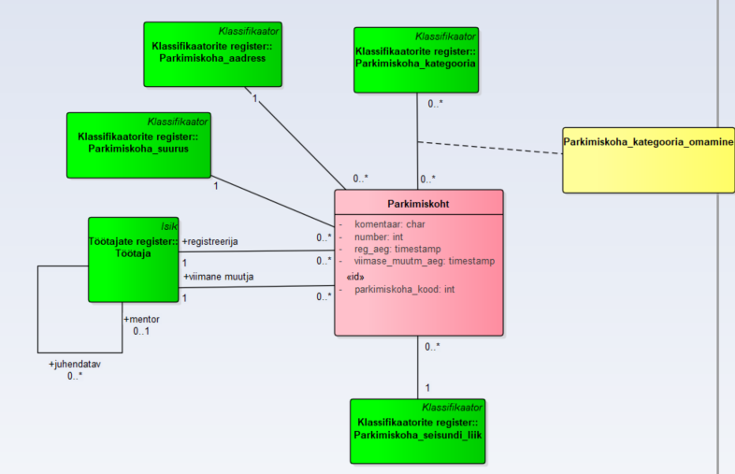

**Joonis 6 Laiendatud Parkimiskohtade registri olemi-suhte diagrammid.**

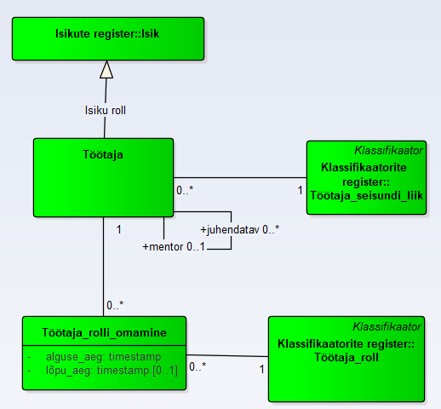

**Joonis 7 Laiendatud Töötaja** **registri olemi-suhte diagrammid.**

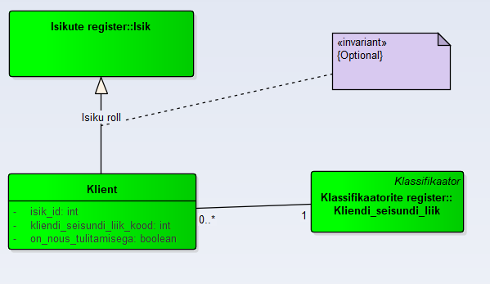

**Joonis 8 Laiendatud Kliendi** **registri olemi-suhte diagrammid.**

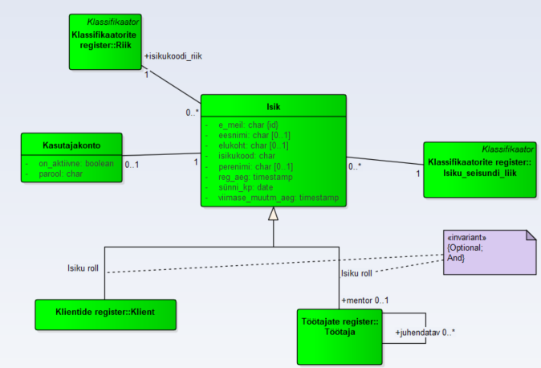

**Joonis 9 Laiendatud Isiku registri olemi-suhte diagrammid.**

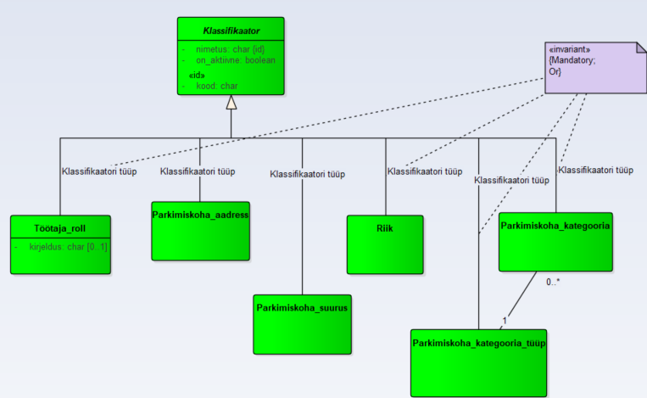

**Joonis 10 Laiendatud Klassifikaatorite** **registri olemi-suhte diagrammid.**

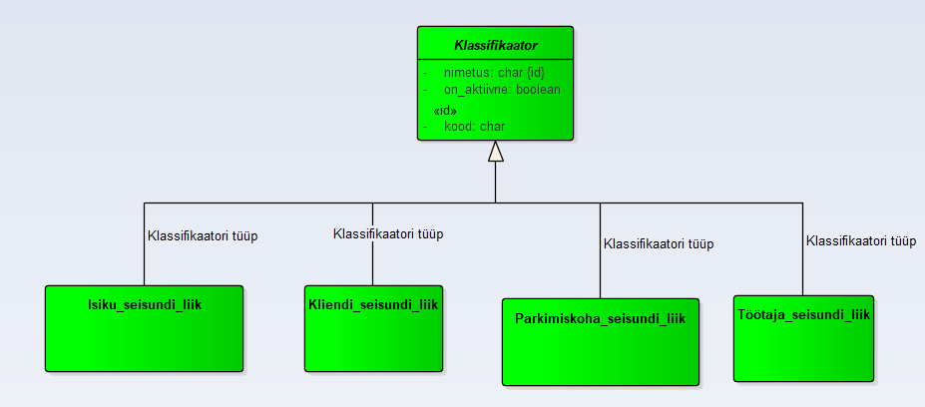

**Joonis 11 Laiendatud seisundil Klassifikaatorite** **registri olemi-suhte diagrammid.**

#### Olemitüüpide definitsioonid

Tabel 6 esitab olemi-suhte diagrammidel esitatud olemitüüpide sõnalised kirjeldused.

**Tabel 6 Olemitüüpide sõnalised kirjeldused.**

| **Olemitüübi nimi**  **(teised nimed)** | **Kuuluvus registrisse** | **Definitsioon** |
| --- | --- | --- |
| Isik | Isikute register | Mistahes organisatsiooniga seotud füüsiline isik (eraisik). Isik võib olla seotud organisatsiooniga näiteks kui klient või kui töötaja. |
| Isiku_seisundi_liik | Klassifikaatorite register | Seisundiklassifikaator, mis võimaldab fikseerida iga isiku puhul tema hetkeseisundi vastavalt üldisele isikute elutsüklile. Võimalike väärtuste näited on elus ja surnud. |
| Kasutajakonto | Isikute register | Tarkvarasüsteemi tuvastatud kasutajana sisenemise eeldus. Võib leiduda isikuid, kelle andmeid on vaja süsteemis registreerida, kuid kellel pole vajadust tarkvarasüsteemi siseneda ja kellel pole seega kasutajakontot. |
| Klassifikaator | Klassifikaatorite register | Klassifikaatorid on "mistahes andmed, mida kasutatakse andmebaasis teiste andmete liigitamiseks või andmebaasis olevate andmete seostamiseks väljaspool organisatsiooni vastutusala oleva informatsiooniga." (Chisholm, 2000) |
| Klient | Klientide register | Isik, või organisatsioon, kes kasutab tenniseväljakuid. |
| Kliendi_seisundi_liik | Klassifikaatorite register | Seisundiklassifikaator, mis võimaldab fikseerida iga kliendi puhul tema hetkeseisundi vastavalt üldisele klientide elutsüklile. Võimalike väärtuste näited on aktiivne või mitteaktiivne. |
| **Parkimiskoht** | **Parkimiskohtade** register | Füüsiline parkimisala üksus, mis on määratletud parkimiseks mõeldud alana. Parkimiskoht võib omada kindlat kasutustüüpi (nt külalistele, elektriautodele), ning sellel võivad kehtida ajapiirangud või muud kasutustingimused. Parkimiskoht on seotud ühe või mitme kategooriaga, mille alusel on võimalik teostada haldust ja otsingut. |
| Parkimiskoha_aadress | Parkimiskoha register | Klassifikaator, mida kasutatakse parkimiskoha aadressi määratlemiseks. Võimalike väärtuste näited on Ehitajate tee 5, Suur-Sõjamäe tn 2. |
| **Parkimiskoha**_kategooria | Klassifikaatorite register | Võimaldab **parkimiskoha** klassifitseerimist erinevatesse kategooriatesse ja selle alusel **parkimiskoha** rühmitamist teatud põhjusel huvipakkuvateks hulkadeks. Tegemist on üksteist mittevälistavate kategooriatega, st üks ja sama **parkimiskoha** võib kuuluda korraga mitmesse sama tüüpi kategooriasse. Näiteks **parkimiskoha_kategooria**_tüüp alla kasutusõiguse_tüüp kuuluvate kategooriate näited on "Elaniku parkimine", "Külastaja parkimine", "Töötaja parkimine". |
| **Parkimiskoha_**kategooria_omamine | **Parkimiskohtade** register | Näitab **parkimiskoha** kuulumist kategooriatesse. Üks ja sama **parkimiskoht** võib olla seotud mitme **parkimiskoha** kategooriaga, kusjuures need võivad olla sama tüüpi. Iga **parkimiskoht** ja iga **parkimiskoha** kategooria vahel võib olla maksimaalselt üks seos. |
| **Parkimiskoha**_kategooria_tüüp | Klassifikaatorite register | Võimaldab rühmitada **parkimiskoha** klassifitseerimiseks kasutatavaid kategooriaid ühise nime alla. Kategooria tüüp kirjeldab, mis liiki klassifikatsiooniga on tegemist. **Parkimiskoha**_kategooria_tüüp näide on kasutusõiguse_tüüp, sest iga **parkimiskoht** on seotud null või rohkema kasutusõiguse_tüüp-iga ning iga kasutusõiguse_tüüp on seotud null või rohkema **parkimiskoha**-ga. |
| Parkimiskoha_seisundi_liik | Klassifikaatorite register | Seisundiklassifikaator, mis võimaldab fikseerida iga parkimiskoha puhul selle hetkeseisundi vastavalt üldisele parkimiskoha elutsüklile. Võimalike väärtuste näited on “oote” ja “aktiivne”. |
| Parkimiskoha_suurus | Parkimiskoha register | Klassifikaator, mida kasutatakse parkimiskoha suuruse määratlemiseks. Võimalike väärtuste näited on “Mootorratta koht” ja “Standartne 5m x 2,3m” |
| Riik | Klassifikaatorite register | "Riik on kindla territooriumiga sõltumatu (suveräänne) üksus (juriidiline lähenemine).“ (Vikipeedia) Riikidena käsitletakse riike ja territooriumeid, mis on kirjeldatud Eesti Statistika lehel olevas riikide ja territooriumite klassifikaatori dokumendis, mis on omakorda eestindatud versioon rahvusvahelisest standardist "International Standard Codes for the Representation of the Names of Countries (ISO 3166) Võimalike väärtuste näited on Eesti ja Soome. |
| Töötaja | Töötajate register | Organisatsioonis (kui tööandja juures) lepingu alusel töötav ja selle organisatsiooni juhtimisele ning kontrollile alluv isik, kes saab oma töö eest lepingus kokkulepitud tasu. Isiku üldine roll süsteemis. |
| Töötaja_roll | Klassifikaatorite register | Töötajale rakenduvate õiguste ja kohustuste hulk. Töötajate rollid on klassifikaatorid. Võimalike väärtuste näited on juhataja ja **parkimiskohtade haldur**. |
| Töötaja_rolli_ omamine | Töötajate register | Rolliga määratud õiguste ja kohustuste kandmine mingi töötaja poolt mingil ajaperioodil. Üks ja sama töötaja võib olla samal ajal erinevates rollides. Üks ja sama töötaja võib olla samas rollis erinevatel aegadel. |
| Töötaja_seisundi_liik | Klassifikaatorite register | Seisundiklassifikaator, mis võimaldab fikseerida iga töötaja puhul tema hetkeseisundi vastavalt üldisele töötajate elutsüklile. Võimalike väärtuste näited on kaitseajal, tööl ja puhkusel. |

#### Atribuutide definitsioonid

Sageli esinevate piirangute lühidalt väljendamiseks kasutan atribuutide kirjeldustes annotatsioone.

* **@Kohustuslik** – atribuudi väärtuse registreerimine on kohustuslik, st väärtus ei tohi ühegi olemi korral puududa.
* **@Pole_tühi** – atribuudi väärtus ei tohi olla tühi string ja ainult tühimärkidest koosnev string.
* **@Lubatud_ajavahemik** – atribuudi võimalikud väärtused on vahemikus 01. jaanuar 2010 ja 31. detsember 2100 (otspunktid kaasa arvatud).

Tabel 7 esitab atribuutide sõnalised kirjeldused.

Järgnevas tabelis on esitatud parkimiskohtade funktsionaalse allsüsteemi andmebaasioperatsioonid koos nende otstarbe ja toimingutega.

**Tabel 7 Atribuutide sõnalised kirjeldused.**

| **Olemitüübi nimi** | **Atribuudi nimi (teised nimed)** | **Atribuudi definitsioon** | **Näiteväärtus** |
| --- | --- | --- | --- |
| Isik | isikukood | Riigi poolt väljastatud isiku identifikaator, mis on unikaalne selle väljastanud riigi piires. Kui riigis ei ole kasutusel või isik ei ole saanud isikukoodi (nagu näiteks Ungaris – (Wikipedia)), siis on selle atribuudi väärtuseks riigi poolt väljastatud isikut identifitseeriva dokumendi number.  **{@Kohustuslik. Koos riigi identifikaatoriga on isiku unikaalne identifikaator.**  **Isikukoodis on lubatud tähed (lubatud on ka muud tähed kui ASCII tähed a-zA-Z), numbrid, tühikud (kuid mitte muud tühimärgid), sidekriipsud, plussmärgid, võrdusmärgid ja kaldkriipsud (nii \ kui /). Kõik ülejäänud märgid on keelatud.**  **Kui isikukoodi riik on Eesti, siis peab isikukood koosnema 11-st numbrimärgist.}** | 39204010231 |
| Isik | sünni_kp | Isiku sünni kuupäev sünnikoha kohaliku aja järgi.  **{@Kohustuslik. Sünni kuupäeva võimalikud väärtused on vahemikus 01. jaanuar 1900 ja 31. detsember 2100 (otspunktid kaasa arvatud). Sünni kuupäev ei tohi olla suurem isiku registreerimise ajast.}** | 12.08.1993 |
| Isik | reg_aeg | Isiku registreerimise kuupäev ja kellaaeg sekundi täpsusega, ilma ajavööndi ning sekundi murdosadeta. Selle võib süsteem ise automaatselt määrata.  **{@Kohustuslik. @Lubatud_ajavahemik.}** | 12.08.2014 17:01:05 |
| Isik | viimase_ muutm_aeg | Isiku andmete viimase muutmise kuupäev ja kellaaeg sekundi täpsusega, ilma ajavööndi ning sekundi murdosadeta. Selle võib süsteem ise automaatselt määrata. Isiku registreerimisel on selle viimase muutmise aeg sama kui registreerimise aeg.  **{@Kohustuslik. @Lubatud_ajavahemik.**  **Viimase muutmise aeg peab olema suurem kui registreerimise aeg või sellega võrdne.}** | 12.08.2015 19:25:11 |
| Isik | eesnimi | "Lapsele sünni registreerimisel pandav nimi, isikunime osa; eesnimi asetseb harilikult perekonnanime ees." (Sõnaveeb) Isikut tõendavasse dokumenti kantud nimi, mida vajadusel on lühendatud. "Välisriigi dokumendis olev nimi, mis ei ole eesnime ega perekonnanime osa, loetakse eesnime osaks ja lisatakse eesnime järele." (Nimeseadus)  **{Vähemalt üks kahest – eesnimi või perenimi peab olema registreeritud. Võib olla kuni 50 märki pikk. @Kohustuslik. @Pole_tühi.}** | Mart |
| Isik | perenimi (perekonna- nimi) | "Vanemailt lapsele kanduv või abiellumise teel saadav nimi (eesti keeles eesnime järel)." (Sõnaveeb) Isikut tõendavasse dokumenti kantud nimi, mida vajadusel on lühendatud.  **{Vähemalt üks kahest – eesnimi või perenimi peab olema registreeritud. Võib olla kuni 50 märki pikk. @Kohustuslik. @Pole_tühi.}** | Mets |
| Isik | elukoht | Isiku alalise elukoha aadress.  "Koha-aadress on territooriumi haldusjaotuse hierarhiast ja ametlikest kohanimedest lähtuv aadressobjekti tekstilis-numbriline kirje või tunnus. Ühele objektile võib määrata mitu koha-aadressi. Ühele objektile määratud koha-aadressid on paralleelaadressid." ("Aadressandmete süsteemi kehtestamine")  Näide: Tallinn, 34124, Ehitajate tee 62-12. Harjumaa, Viimsi vald, Kaku küla, Laane talu.  **{@Pole_tühi. Elukoht ei tohi olla ainult numbritest koosnev string.}** | Tallinn, Pikk tn. 12 |
| Isik | e_meil (e_mail, meil, meiliaadress, e-posti aadress) | Aadress, millele saab üle võrgu (ühest arvutist või tööjaamast teise) saata isikule mõeldud kirjalikke sõnumeid. Kasutatakse kasutaja tuvastamisel kasutajanimena.  **{@Kohustuslik. Isiku tõstutundetu unikaalne identifikaator. Teiste sõnadega, kui süsteemis on näiteks meiliaadress** [**Mati@mets.ee**](mailto:Mati@mets.ee)**, siis meiliaadressi** [**mati@mets.ee**](mailto:mati@mets.ee) **lisada ei saa.**  **e_meil peab sisaldama vähemalt ühte "@" märki. Võib olla kuni 254 märki pikk (Stackoverflow).}** | kalamees@hot.ee |
| Kasutajakonto | parool | Isiku identsust tõendav teadmuslik (miski, mida isik teab) volitustõend. Andmebaasis salvestatakse parooli ja soola põhjal leitud räsiväärtus. Täpsemad nõuded selle kohta on mittefunktsionaalsete nõuete all (vt jaotis 1.2.4).  **{@Kohustuslik. @Pole_tühi.}** | $2a$11$FsKdoFDJePwuYtyg2hBxz.e8AwSODaO/nFGGacEm05vIgOBNG9dHC |
| Kasutajakonto | on_aktiivne | Tõeväärtus, mis määrab, kas konto parooli on võimalik kasutada süsteemi sisenemiseks (TRUE) või mitte (FALSE). Võimaldab näiteks takistada isiku süsteemi sisenemist kuni ta on muutnud parooli. Vaikimisi väärtus on TRUE.  **{@Kohustuslik.}** | FALSE |
| Klassifikaator | kood | Klassifikaatori väärtust esitav kood, mida saab kasutada selle väärtuse lühidalt esitamiseks. Kood võib olla tekstiline või numbriline väärtus (nõude täpsustused on kirjas atribuudi kitsenduste juures). Kood peaks olema võimalikult hästi meeldejääv. See tähendab, et kui kasutaja näeb koodi, siis seostub see tema jaoks võimalikult lihtsalt koodiga iseloomustatava klassifikaatori väärtusega.  **{Klassifikaatori unikaalne identifikaator, mis on unikaalne klassifikaatori tüübi piires. @Kohustuslik.**  **Riikide koodid koosnevad vastavalt ISO 3166 standardile täpselt kolmest ASCII suurtähest A-Z.**  **Kui kood on tekstiline väärtus, siis @Pole_tühi.}** | EST |
| Klassifikaator | nimetus | Klassifikaatori väärtuse ametlik nimetus. Riikide nimetused leitakse Eesti Statistika kodulehelt alajaotusest Riikide ja territooriumide klassifikaator 2022v1.  **{Klassifikaatori unikaalne identifikaator, mis on unikaalne klassifikaatori tüübi piires. Erandiks on parkimiskoha_kategooria nimetus, mis peab olema unikaalne kombinatsioonis parkimiskoht_kategooria_tüübiga, st erinevat tüüpi kategooriates võib olla sama nimetusega kategooriaid, kuid sama kategooria tüübi all ei tohi olla mitu sama nimetusega kategooriat.**  **@Kohustuslik. @Pole_tühi.}** | Aktiivne |
| Klassifikaator | on_aktiivne | Tõeväärtus, mis määrab, kas klassifikaatori väärtust on võimalik kasutada uute andmete liigitamisel (TRUE) või mitte (FALSE). Mitteaktiivset klassifikaatori väärtust ei saa uute andmete sisestamisel kasutada, kuid olemasolevate andmete juures on see endiselt kasutuses. Vaikimisi väärtus on TRUE.  **{@Kohustuslik.}** | TRUE |
| Klient | on_nõus_tülitamisega | Boolean väärtus kas klient on nõus tülitamisega.Vaikimisi väärtus on FALSE.  **{@Kohustuslik.}** | TRUE |
| **Parkimiskoht** | kommentaar | Kommentaar parkimiskohast,mida näeb ainult töötaja  **{@Pole_tühi. Kasutage andmetüüpi, mis võimaldab suurimat võimalikku stringi pikkust.}** | Parkimiskoht on korras |
| **Parkimiskoht** | number | Parkimiskoha aadressi filtrite jaoks.  **{@Kohustuslik.}** | 78 |
| **Parkimiskoht** | **parkimiskoha**_kood | **Parkimiskoha** arvuline kood, mis sisestatakse inimkasutaja poolt, mitte ei genereerita süsteemi poolt.  **{ Parkimiskoha unikaalne identifikaator. @Kohustuslik.}** | 222 |
| **Parkimiskoht** | reg_aeg | **Parkimiskoha** registreerimise kuupäev ja kellaaeg sekundi täpsusega, ilma ajavööndi ning sekundi murdosadeta. Selle võib süsteem ise automaatselt määrata.  **{@Kohustuslik. @Lubatud_ajavahemik.}** | 22.03.2015 12:33:04 |
| **Parkimiskoht** | viimase_ muutm_aeg | **Parkimiskoha** andmete viimase muutmise kuupäev ja kellaaeg sekundi täpsusega, ilma ajavööndi ning sekundi murdosadeta. Selle võib süsteem ise automaatselt määrata. **Parkimiskoha** registreerimisel on selle viimase muutmise aeg sama kui registreerimise aeg.  **{@Kohustuslik. @Lubatud_ajavahemik.**  **Viimase muutmise aeg peab olema suurem kui registreerimise aeg või sellega võrdne.}** | 22.03.2015 12:33:04 |
| Töötaja_roll | kirjeldus | Rollist tulenevate õiguste ja kohustuste vabatekstiline kirjeldus, mis on mõeldud andmekasutajale rollide mõistmiseks.  **{@Pole_tühi. Kasutage andmetüüpi, mis võimaldab suurimat võimalikku stringi pikkust.}** | Juhib organisatsiooni igapäevast tööd ning langetab strateegilisi otsuseid |
| Töötaja_rolli_ omamine | alguse_aeg | Kuupäev ja kellaaeg sekundi täpsusega, ilma ajavööndi ning sekundi murdosadeta, mis ajast töötaja kannab rolli.  **{@Kohustuslik. @Lubatud_ajavahemik.}** | 16.01.2022 19:00:00 |
| Töötaja_rolli_ omamine | lõpu_aeg | Kuupäev ja kellaaeg sekundi täpsusega, ilma ajavööndi ning sekundi murdosadeta, mis ajani töötaja kannab rolli.  **{@Lubatud_ajavahemik.**  **Kui lõpu aeg pole teada, siis väärtust ei registreerita. Erand: kui kasutatav andmebaasisüsteem toetab spetsiaalväärtust 'infinity', siis on väärtuse registreerimine kohustuslik ning kui lõpu aeg pole teada, siis kasutatakse seda spetsiaalväärtust.**  **Lõpu aeg peab olema suurem alguse ajast.**  **Ühel ja samal töötajal ei tohi ühe ja sama rolli omamine alata samal ajahetkel rohkem kui üks kord.}** | 16.01.2024 19:00:00 |

### Andmebaasioperatsioonide lepingud

Järgnevalt esitatakse andmeid muutvate andmebaasioperatsioonide kirjeldus lepingu formaadis. Parameetrid näitavad seda, mis andmed tuleb operatsioonile väljakutsumisel ette anda. Eeltingimused kirjeldavad nõudeid andmetele, mis peavad olema täidetud, et operatsioon saaks õnnestuda (saavutada järeltingimuste täidetus). Järeltingimused näitavad operatsiooni tulemusena andmebaasis toimunud muudatusi.

Andmebaasioperatsioonide lepingud pannakse kirja lepingprojekteerimise põhimõttest lähtuvalt. Larman (2004) kirjutab nende sugulasteks olevateks süsteemi operatsioonide lepingutest:

<https://learning.oreilly.com/library/view/applying-uml-and/0131489062/ch11.html> Erinevus on selles, et andmebaasioperatsioonide lepingute eel- ja järeltingimused viitavad kontseptuaalse andmemudeli elementidele ning näitavad seda, mis andmed peavad operatsiooni õnnestumiseks olema registreeritud (eeltingimused) ja millised andmemuudatused toimusid operatsiooni tulemusena (järeltingimused).  
  
Järgnevalt tuuakse detailselt välja parkimiskohtade registri andmemudeli koostisosad. Alustatakse olemitüüpide definitsioonidega.

#### OP1

**OP1 Registreeri parkimiskoht(**

**p_ parkimiskoha_kood,**

**p_number,  
 p_kommentaar,**

**p_e_meil,**

**p_parkimiskoha_aadress_kood,**

**p_parkimiskoha_suurus_kood**

**)**

**Eeltingimused**:

* Töötaja eksemplar t (millel on e_meil=p_e_meil) on registreeritud
* **Parkimiskoha**_seisundi_liik eksemplar osl (millel on kood=1 ("Ootel") ja on_aktiivne=TRUE) on registreeritud
* parkimiskoha_aadress eksemplar oa (millel on kood = p_parkimiskoha_aadress_kood ja on_aktiivne=TRUE) on registreeritud
* parkimiskoha_suurus eksemplar os (millel on kood = p_parkimiskoha_suurus_kood ja on_aktiivne=TRUE) on registreeritud

**Järeltingimused**:

--Loo eksemplare

* **Parkimiskoha** eksemplar o on registreeritud

--Väärtusta atribuute

* o.**parkimiskoha**_kood:= p_**parkimiskoha**_kood
* o.reg_aeg:= hetke kuupäev + kellaaeg
* o.viimase_muutm_aeg:= hetke kuupäev + kellaaeg
* o.number := p_number
* o.kommentaar := p_kommentaar

--Loo seoseid

* o ja osl seos on registreeritud
* o ja oa seos on registreeritud
* o ja os seos on registreeritud
* o ja t (registreerija rollis) seos on registreeritud
* o ja t (viimase muutja rollis) seos on registreeritud

**Kasutus kasutusjuhtude poolt**: Registreeri **parkimiskoht**

#### OP2

**OP2 Unusta parkimiskoht (**

**p_ parkimiskoha_kood**

**)**

**Eeltingimused**:

* **Parkimiskoha** eksemplar o (millel on **parkimiskoha**_kood=p_ **parkimiskoha**_kood) on registreeritud
* o on seotud **parkimiskoha**_seisundi_liik eksemplariga osl (millel on kood=1 ("Ootel"))

**Järeltingimused**:

--Kustuta eksemplare ja seoseid

* o, kõik sellega otseselt või kaudselt seotud alamtüüpi olemid ja kõigi nende olemite seosed on andmebaasist kustutatud
* kõik o-ga seotud **parkimiskoha**_kategooria_omamine eksemplarid ja nende eksemplaride seosed on andmebaasist kustutatud

**Kasutus kasutusjuhtude poolt**: Unusta **parkimiskoht**

#### OP3

**OP3 Aktiveeri parkimiskoht (**

**p_ parkimiskoha_kood,**

**p_e_meil**

**)R**

**Eeltingimused**:

* Töötaja eksemplar t (millel on e_meil=p_e_meil) on registreeritud
* **Parkimiskoha** eksemplar o (millel on **parkimiskoha**_kood=p_ **parkimiskoha**_kood) on registreeritud
* o on seotud **parkimiskoha**_seisundi_liik eksemplariga osl_vana ((millel on kood=1 ("Ootel")) või (millel on kood=3 ("Mitteaktiivne")))
* **parkimiskoha**_seisundi_liik eksemplar osl_uus (millel on kood=2 ("Aktiivne") ja on_aktiivne=TRUE) on registreeritud

**Järeltingimused**:

--Kustuta seoseid

* o ja osl_vana seos on kustutatud
* o olemasolev seos viimase muutjaga on kustutatud

--Loo seoseid

* o ja osl_uus seos on registreeritud
* o ja t (viimase muutja rollis) seos on registreeritud

--Väärtusta atribuute

* o.viimase_muutm_aeg:= hetke kuupäev + kellaaeg

**Kasutus kasutusjuhtude poolt**: Aktiveeri **parkimiskoht**

#### OP4

**OP4 Muuda parkimiskoht mitteaktiivseks (**

**p_parkimiskoha_kood,**

**p_e_meil**

**)**

**Eeltingimused**:

* Töötaja eksemplar t (millel on e_meil=p_e_meil) on registreeritud
* **Parkimiskoha** eksemplar o (millel on **parkimiskoha**_kood=p_ **parkimiskoha**_kood) on registreeritud
* o on seotud parkimiskoha_seisundi_liik eksemplariga osl_vana (millel on kood=2 ("Aktiivne"))
* parkimiskoha_seisundi_liik eksemplar osl_uus (millel on kood=3 ("Mitteaktiivne") ja on_aktiivne=TRUE) on registreeritud

**Järeltingimused**:

--Kustuta seoseid

* o ja osl_vana seos on kustutatud
* o olemasolev seos viimase muutjaga on kustutatud

--Loo seoseid

* o ja osl_uus seos on registreeritud
* o ja t (viimase muutja rollis) seos on registreeritud

--Väärtusta atribuute

* o.viimase_muutm_aeg := hetke kuupäev + kellaaeg

**Kasutus kasutusjuhtude poolt**: Muuda **parkimiskoht** mitteaktiivseks

#### OP5

**OP5 Lõpeta Parkimiskoht (**

**p_parkimiskoha_kood,**

**p_e_meil**

**)**

**Eeltingimused**:

* Töötaja eksemplar t (millel on e_meil=p_e_meil) on registreeritud
* **Parkimiskoha** eksemplar o (millel on **parkimiskoha**_kood=p_ **parkimiskoha**_kood) on registreeritud
* o on seotud **parkimiskoha**_seisundi_liik eksemplariga osl_vana ((millel on kood=2 ("Aktiivne")) või (millel on kood=3 ("Mitteaktiivne")))
* **Parkimiskoha**_seisundi_liik eksemplar osl_uus (millel on kood=4 ("Lõpetatud") ja on_aktiivne=TRUE) on registreeritud

**Järeltingimused**:

--Kustuta seoseid

* o ja osl_vana seos on kustutatud
* o olemasolev seos viimase muutjaga on kustutatud

--Loo seoseid

* o ja osl_uus seos on registreeritud
* o ja t (viimase muutja rollis) seos on registreeritud

--Väärtusta atribuute

* o.viimase_muutm_aeg:= hetke kuupäev + kellaaeg

**Kasutus kasutusjuhtude poolt**: Lõpeta **parkimiskoht**

#### OP6

**OP6 Muuda parkimiskoht (**

**p_ parkimiskoha_kood_vana,**

**p_ parkimiskoha_kood_uus,**

**p_e_meil,**

**p_number,**

**p_kommentaar,**

**p_parkimiskoha_aadress_kood,**

**p_parkimiskoha_suurus_kood**

**)**

**Eeltingimused**:

* Töötaja eksemplar t (millel on e_meil=p_e_meil) on registreeritud
* **Parkimiskoha** eksemplar o (millel on **parkimiskoha**_kood=p_ **parkimiskoha**_kood_vana) on registreeritud
* o on seotud **parkimiskoha**_seisundi_liik eksemplariga osl ((millel on kood=1 ("Ootel")) või (millel on kood=3 ("Mitteaktiivne")))
* Parkimiskoha_aadress eksemplar *oa* (millel on kood = p_parkimiskoha_aadress_kood ja on_aktiivne=TRUE) on registreeritud
* Parkimiskoha_suurus eksemplar *os* (millel on kood = p_parkimiskoha_suurus_kood ja on_aktiivne=TRUE) on registreeritud

**Järeltingimused**:

--Väärtusta atribuute

* o.parkimiskoha_kood:= p_parkimiskoha_kood_uus
* o.number := p_number
* o.kommentaar := p_kommentaar
* o.viimase_muutm_aeg := hetke kuupäev + kellaaeg

--Kustuta seoseid

* o ja oa seos on kustutatud
* o ja os seos on kustutatud
* o ja t (viimase muutja rollis) seos on kustutatud

--Loo seoseid

* o ja t (viimase muutja rollis) seos on registreeritud
* o ja oa seos on registreeritud
* o ja os seos on registreeritud

**Kasutus kasutusjuhtude poolt**: Muuda parkimiskoht

#### OP7

**OP7 Lisa Parkimiskoht kategooriasse (**

**p_parkimiskoha_kood,**

**p_parkimiskoha kategooria_kood,**

**p_e_meil**

**)**

**Eeltingimused**:

* Töötaja eksemplar t (millel on e_meil=p_e_meil) on registreeritud
* **Parkimiskoha** eksemplar o (millel on **parkimiskoha**_kood=p_ **parkimiskoha**_kood) on registreeritud
* **parkimiskoha**_kategooria eksemplar ok (millel on kood=p_ **parkimiskoha_**kategooria_kood ja on_aktiivne=TRUE) on registreeritud
* o on seotud **parkimiskoha**_seisundi_liik eksemplariga osl ((millel on kood=1 ("Ootel")) või (millel on kood=3 ("Mitteaktiivne")))

**Järeltingimused**:

--Kustuta seoseid

* o olemasolev seos viimase muutjaga on kustutatud

--Loo eksemplare

* **parkimiskoha**_kategooria_omamine eksemplar oko on registreeritud

--Loo seoseid

* o ja oko seos on registreeritud
* ok ja oko seos on registreeritud
* o ja t (viimase muutja rollis) seos on registreeritud

--Väärtusta atribuute

* o.viimase_muutm_aeg:= hetke kuupäev + kellaaeg

**Kasutus kasutusjuhtude poolt**: Registreeri **parkimiskoht**, Muuda **parkimiskoht**

#### OP8

**OP8 Eemalda parkimiskoht kategooriast (**

**p_ parkimiskoha_kood,**

**p_ parkimiskoha kategooria_kood,**

**p_e_meil**

**)**

**Eeltingimused**:

* Töötaja eksemplar t (millel on e_meil=p_e_meil) on registreeritud
* **Parkimiskoha** eksemplar o (millel on **parkimiskoha**_kood=p_ **parkimiskoha**_kood) on registreeritud
* **parkimiskoha**_kategooria eksemplar ok (millel on kood=p_ **parkimiskoha_**kategooria_kood) on registreeritud
* o on seotud **parkimiskoha**_seisundi_liik eksemplariga osl ((millel on kood=1 ("Ootel")) või (millel on kood=3 ("Mitteaktiivne")))

**Järeltingimused**:

--Kustuta eksemplare ja seoseid

* **parkimiskoha**_kategooria_omamine eksemplar oko, mis on seotud o-ga ja mis on seotud ok-ga, on koos oma seostega kustutatud
* o olemasolev seos viimase muutjaga on kustutatud

--Loo seoseid

* o ja t (viimase muutja rollis) seos on registreeritud

--Väärtusta atribuute

* o.viimase_muutm_aeg:= hetke kuupäev + kellaaeg

**Kasutus kasutusjuhtude poolt**: Registreeri **parkimiskoht**, Muuda **parkimiskoht**

### Registri põhiobjekti seisundidiagramm

Põhiobjekti seisundidiagramm luuakse UML seisundidiagrammina. Larman (2004) kirjutab nendest:

<https://learning.oreilly.com/library/view/applying-uml-and/0131489062/ch29.html>

Joonis 7 esitab seisundidiagrammi, mis kirjeldab registri põhiobjekti **Parkimiskoha** kõikvõimalikke elutsükleid*.*

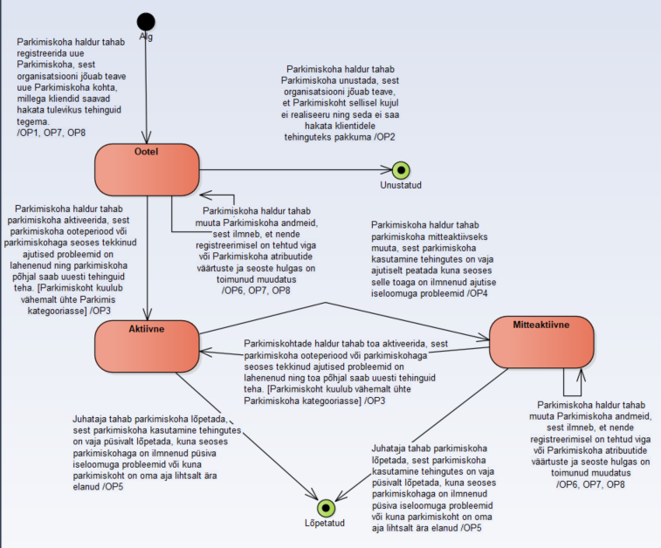

**Joonis 7** Parkimiskoha **seisundidiagramm**

## CRUD maatriks

Tabel 8 olev CRUD maatriks esitatakse *olemitüüpide* ja *kasutusjuhtude* täpsusega. Maatriksi veergudele vastavad kasutusjuhud ja ridadele olemitüübid.

Oranžil taustal on esitatud olemitüübid, mis kuuluvad **Parkimiskohtade** registrisse.

**Tabel 8 CRUD maatriks.**

| Kasutusjuhud  Olemitüübid | 1 | 2 | 3 | 4 | 5 | 6 | 7 | 8 | 9 | 10 | 11 | Kokku |
| --- | --- | --- | --- | --- | --- | --- | --- | --- | --- | --- | --- | --- |
| Klassifikaator | R | R | R | R | R | R | R | R | R | R | R | R |
| Riik |  |  |  |  |  |  |  |  |  |  |  |  |
| Töötaja_roll | R |  |  |  |  |  |  |  |  |  |  | R |
| Isiku_seisundi_liik | R |  |  |  |  |  |  |  |  |  |  | R |
| Töötaja_seisundi_liik | R |  |  |  |  |  |  |  |  |  |  | R |
| **Parkimiskoha**_kategooria |  | R |  | R |  |  |  | R |  |  | R | R |
| **Parkimiskoha**_kategooria_tüüp |  | R |  | R |  |  |  | R |  |  | R | R |
| **Parkimiskoha**_seisundi_liik |  | R | R | R | R | R | R | R | R | R | R | R |
| Isik | R |  |  |  |  |  |  | R |  |  |  | R |
| Kasutajakonto | R |  |  |  |  |  |  |  |  |  |  | R |
| Töötaja | R | R |  | R | R | R |  | R | R |  |  | R |
| Töötaja_rolli_omamine | R |  |  |  |  |  |  |  |  |  |  | R |
| **Parkimiskoha**_kategooria_omamine |  | C | D | CRD | R | R |  |  |  |  | R | CRD |
| **Parkimiskoht** |  | C | RD | RU | RU | RU | R | R | RU | R | R | CRUD |
| **Parkimiskoha**_aadress |  | R |  | R |  |  |  |  |  |  |  | R |
| **Parkimiskoha**_suurus |  | R |  | R |  |  |  |  |  |  |  | R |
| Klient | R |  |  |  |  |  |  |  |  |  |  | R |
| Kliendi_seisundi_liik | R |  |  |  |  |  |  |  |  |  |  | R |

1 – Tuvasta kasutaja

2 – Registreeri **parkimiskoht**

3 – Unusta **parkimiskoht**

4 – Muuda **parkimiskoht**

5 – Aktiveeri **parkimiskoht**

6 – Muuda **parkimiskoht** mitteaktiivseks

7 – Vaata kõiki ootel või mitteaktiivseid **parkimiskohti**

8 – Vaata kõiki **parkimiskohti**

9 – Lõpeta **parkimiskoht**

10 – Vaata **parkimiskohtade** koondaruannet

11 – Vaata aktiivseid **parkimiskohti**

# Füüsiline disain

Selles peatükis esitatakse mudel, mis kirjeldab **parkimiskohtade** funktsionaalse allsüsteemi toimimiseks vajalike registrite tehnilist lahendust MS Accessi andmebaasisüsteemis.

## Parkimiskohtade funktsionaalse allsüsteemi vajatavate registrite füüsiline disain

Edasi esitatakse diagrammid, mis kirjeldavad andmebaasis loodavate tabelite struktuuri ning nendes defineeritavaid kitsendusi.

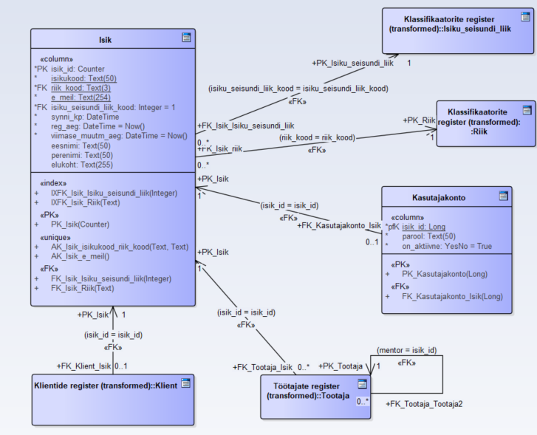

**Joonis 11 Isikute registri füüsilise disaini andmebaasi diagramm.**

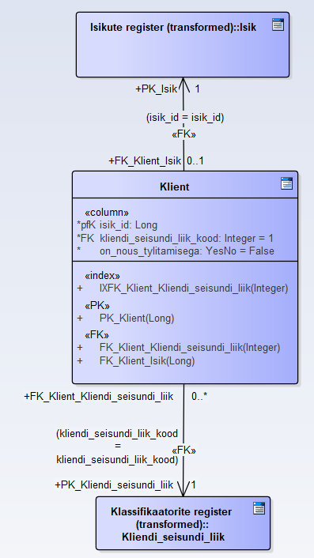

**Joonis 12 Klientide registri füüsilise disaini andmebaasi diagramm.**

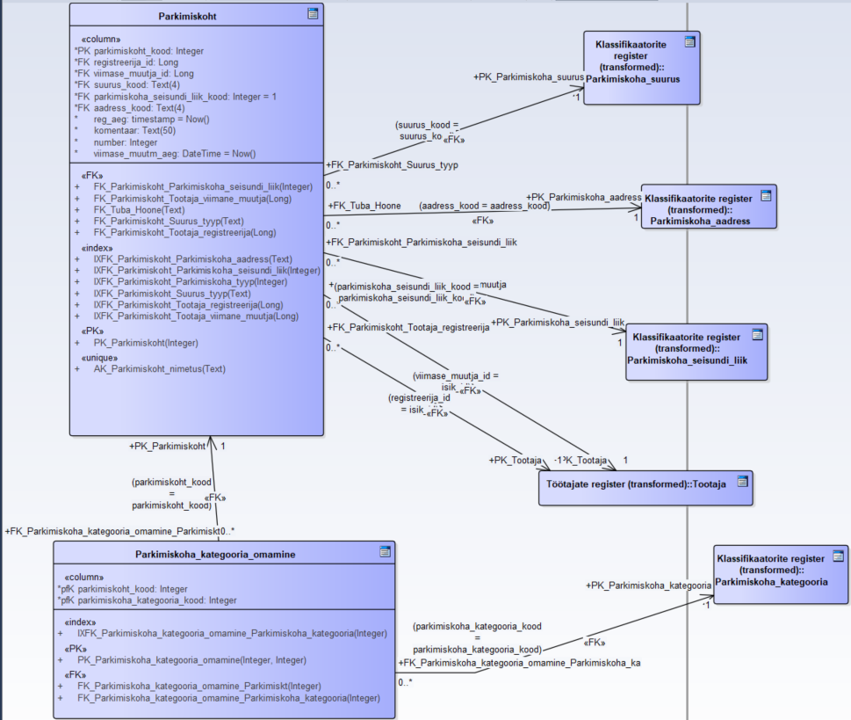

**Joonis 13 Parkimiskohtade registri füüsilise disaini andmebaasi diagramm.**

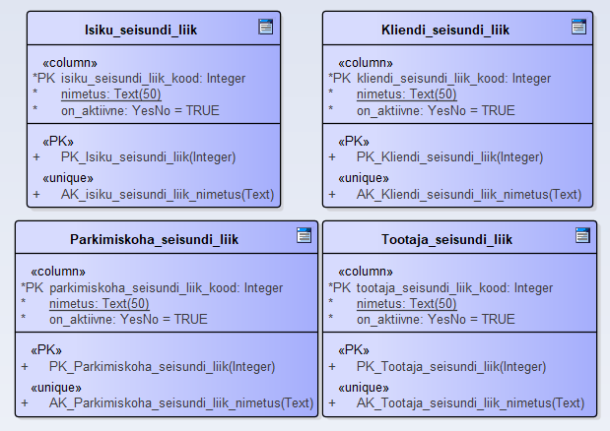

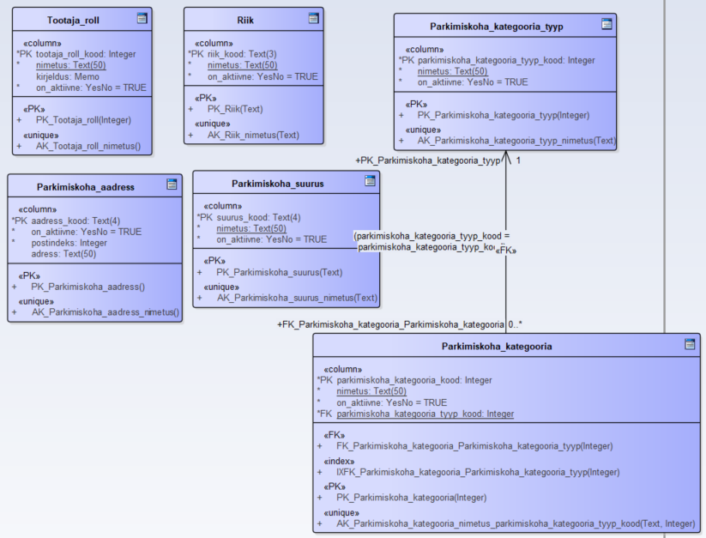

**Joonis 14 Klassifikaatorite registri füüsilise disaini andmebaasi diagrammid.**

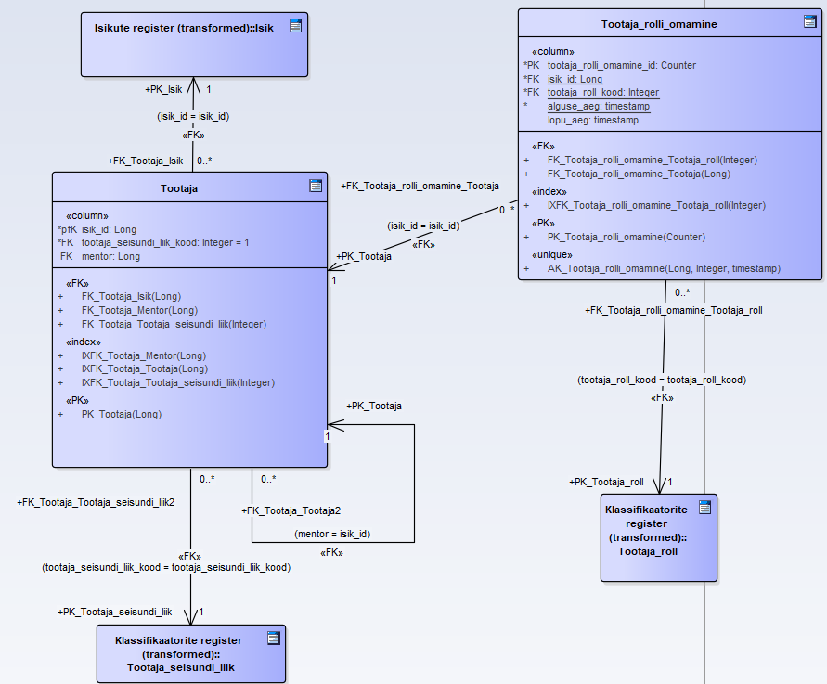

**Joonis 15 Töötajate registri füüsilise disaini andmebaasi diagramm.**

# Tehisintellekti kasutus

Kas, olete kasutanud selle töö tegemisel tehisintellekti vahendite (nt suured keelemudelid) abi? Kui jah, siis selgitage palun, milliseid vahendeid, mis viisil ja mis eesmärgil Te kasutasite ning hinnake, kui palju oli nendest abi.

Tehisintellekti kasutus on lubatud ja soositud, kuid lõpptulemuse õigsuse eest vastutavad töö autorid.

Jah, selle töö tegemisel on kasutatud tehisintellekti vahendeid.

Peamiselt kasutati suuri keelemudeleid, näiteks Gemini 2.5 Pro ja sarnaseid vestluspõhiseid tehisintellekti platvorme.

Tehisintellekti vahendid olid märkimisväärselt abiks tööprotsessi kiirendamisel, eriti esialgsete ideede ja tekstide genereerimisel ning keelelisel viimistlemisel. Need aitasid ületada "tühja lehe sündroomi" ja pakkusid erinevaid perspektiive ning sõnastusvariante. Hinnanguliselt võis tehisintellekti panus kiirendada töö valmimist ja parandada selle kvaliteeti umbes 20-30% ulatuses.

Kõige olulisem oli tehisintellekti võimekus pakkuda kiiresti struktureeritud informatsiooni ja tekstilõike, mis vähendas rutiinset kirjatööd. Samas vajas kogu tehisintellekti genereeritud sisu põhjalikku inimpoolset ülevaatust, kriitilist hindamist, kohandamist ja faktikontrolli, et tagada selle vastavus projekti spetsiifilistele nõuetele, eesmärkidele ja kontekstile.

# Kasutatud materjalid

1. AKIT. Andmekaitse ja infoturbe seletussõnastik. [WWW] <https://akit.cyber.ee/> (11.01.2025)
2. Andmebaasid I õppematerjalid. [WWW] <https://maurus.ttu.ee/388> (11.01.2025)
3. Andmebaaside projekti tegemise mall (töövihik). [WWW] <https://maurus.ttu.ee/388> (11.01.2025)
4. Chisholm, M., 2000. *Managing Reference Data in Enterprise Databases:* Binding *Corporate Data to the Wider World.* Morgan Kaufmann.
5. Country Codes - ISO 3166 [WWW]   
   <https://www.iso.org/iso-3166-country-codes.html> (11.01.2025)
6. Eesti Statistika. Riikide ja territooriumide klassifikaator 2022v1. [WWW] <https://klassifikaatorid.stat.ee/item/stat.ee/6979448e-15b7-4a90-82d0-00adff469b5f> (11.01.2025)
7. Isikuandmete kaitse seadus. [WWW] <https://www.riigiteataja.ee/akt/IKS> (11.01.2025)
8. Larman, C., 2004. *Applying UML and Patterns: An Introduction to Object-Oriented Analysis and Design and Iterative Development*. Prentice Hall. 736 p.
9. National identification number. Wikipedia [WWW] <https://en.wikipedia.org/wiki/National_identification_number> (11.01.2025)
10. Nimeseadus. Elektrooniline Riigi Teataja. [WWW] <https://www.riigiteataja.ee/akt/NS> (11.01.2025)
11. Pollard, J. What are the rules for email address syntax? ReturnPath [WWW] <https://help.returnpath.com/hc/en-us/articles/220560587-What-are-the-rules-for-email-address-syntax-> (11.01.2025)
12. Riik. Vikipeedia. [WWW] <https://et.wikipedia.org/wiki/Riik> (11.01.2025)
13. Sõnaveeb. [WWW] https://sõnaveeb.ee (11.01.2025)
14. Stackoverflow. What is the maximum length of a valid email address? [WWW] <https://stackoverflow.com/questions/386294/what-is-the-maximum-length-of-a-valid-email-address> (11.01.2025)